TRƯỜNG ĐẠI HỌC ĐIỆN LỰC

**KHOA CÔNG NGHỆ THÔNG TIN**



**QUẢN TRỊ DỰ ÁN CNTT**

**ĐỀ TÀI: QUẢN LÝ DỰ ÁN XÂY DỰNG WEBSITE BÁN PHỤ KIỆN GAMING TTG SHOP**

**Sinh viên thực hiện : BÙI ĐỨC THẮNG**

**: NGUYỄN THANH LÂM**

**: HOÀNG ANH TẤN**

**Giảng viên hướng dẫn : LÊ THỊ TRANG LINH**

**Ngành : CÔNG NGHỆ THÔNG TIN**

**Chuyên ngành : QUẢN TRỊ AN NINH MẠNG**

**Lớp tín chỉ : D14QTANM1**

**Khóa : 2019-2024**

***Hà Nội, tháng 06 năm 2022***

**PHIẾU CHẤM ĐIỂM**

|  |  |  |  |  |
| --- | --- | --- | --- | --- |
| **STT** | **Thành viên** | **Nội dung thực hiện** | **Điểm** | **Chữ ký** |
| 1 | Bùi Đức Thắng  (19810320650) |  |  |  |
| 2 | Nguyễn Thanh Lâm  (19810320263) |  |  |  |
| 3 | Hoàng Anh Tấn  (19810320550) |  |  |  |

|  |  |  |
| --- | --- | --- |
| **Giảng viên** | **Chữ ký** | **Ghi chú** |
| Giảng viên chấm 1: |  |  |
| Giảng viên chấm 2: |  |  |

**LỜI MỞ ĐẦU**

Hiện nay ở nước ta, số lượng sử dụng máy vi tính tăng lên rất nhanh theo đó là quá trình tin học hóa cũng diễn ra mạnh mẽ. Tin học đã và đang thâm nhập vào hầu hết các hoạt động của con người như nghiên cứu khoa học, tự động hóa, quản lí... Nhờ đó con người có thể làm việc một cách dễ dàng, thuận tiện, khoa học hơn. Ngoài ra tin học hóa làm giảm số người tham gia quản lí, giảm bớt sự vòng vèo trong quy trình xử lí, tăng tốc độ cập nhật và tra cứu dữ liệu, giảm bớt sai sót trong tính toán…

Để ứng dụng tin học cho việc xây dựng các hệ thống thông tin đòi hỏi phải có quy trình, phương pháp để áp dụng. Sau khi học môn “Công nghệ phần mềm”, chúng em đã biết thêm một công cụ xây dựng một hệ thống thông tin.Và tương lai có thể áp dụng những kiến thức này vào công việc và góp phần tin học hóa, phát triển đất nước.

Trong bài tập lớn này chúng em chọn đề tài “Quản lý dự án xây dựng website quản lý cửa hàng bán phụ kiện game thủ TTG shop”. Với đề tài này em muốn thử sức để học hỏi, trao đổi kinh nghiệm và làm quen với thực tế trong việc xây dựng dự án quản lý website.

Em xin chân thành cám ơn cô Lê Thị Trang Linh là người đã cung cấp cho em những kiến thức cơ bản và hướng dẫn em từng bước thực hiện đề tài này. Mặc dù đã có sự tham khảo tài liệu và cố gắng hết sức nhưng cũng không tránh khỏi sai sót. Em rất mong nhận được sự thông cảm và góp ý của thầy (cô) để em hoàn thiện hơn.

Em xin chân thành cảm ơn!!!

**CHƯƠNG 1: KHẢO SÁT DỰ ÁN**

**1.1. Giới thiệu về dự án**

TTG Shop là tên của một cửa hàng do streamer Nguyễn Anh Dũng (hay Dũng CT), sở hữu kênh Youtube Trực Tiếp Game với hơn 1,69 triệu người đăng ký, cùng các anh em thật thiết có cùng đam mê lập ra. Shop chuyên bán các sản phẩm, phụ kiện gaming dành riêng cho các game thủ, đồng thời cũng bày bán các sản phẩm công nghệ, đồ gia dụng tiện ích vô cùng hữu ích cho cộng đồng game thủ.

Với sự cho phép, cùng mong muốn xây dựng thêm một website bán các sản phẩm của cửa hàng giúp các anh em trong cộng đồng ở mọi miền đất nước có thể dễ dàng tiếp cận các sản phẩm của Shop. Nhóm xin giới thiệu sản phẩm cho dự án quản trị công nghệ thông tin cho TTG Shop

**1.2. Phạm vi dự án**

Với mục tiêu tạo ra những trải nghiệm mua sắm trực tuyến tuyệt vời, website hoạt động và phục vụ khách hàng trên toàn quốc và mọi độ tuổi.

* Yêu cầu hệ thống:
* Dễ dàng quản lý.
* Dề dàng sử dụng.
* Dễ dàng nâng cấp bảo trì.
* Yêu cầu từ phía khách hàng:
* Website có chức năng đăng nhập cho người quản lý vào phần quản lý.
* Website có chức năng đăng nhập vào giỏ hàng cho khách mua hàng.
* Có các chức năng cơ bản của một website mua bán như: tìm kiếm, giỏ hàng, thanh toán…
* Phân quyền cho người sử dụng
* Thời gian hoàn thiện
* Ngày khởi động dự án: 01/04/2022
* Ngày hoàn thành dự án: 31/05/2022
* Kinh phí
* Tổng chi phí: 200.000.000 VND
* Số tiền dữ trữ: 10-15% tổng chi phí

**1.3. Các điều kiện rằng buộc**

* Phạm vi của dự án là không đổi trong quá trình triển khai dự án, thời gian và kinh phí cho dự án cũng không thay đổi trong quá trình thực hiện.
* Phía khánh hàng yêu cầu thiết kế không chấp nhận sản phẩm nếu:
  + Sản phẩm bàn giao chậm trễ so với hạn định hoàn thành trên 2 tuần.
  + Sản phẩm không đảm bảo chất lượng yêu cầu.
* Mọi rủi ro về kĩ thuật và co người, khách hàng sẽ không phải chịu trách nhiệm.
* Nếu có lỗi xảy ra trong thời gian bảo trì, phía thiết kế sẽ chịu mọi trách nhiệm về tồn thất do hệ thống gây ra.
* Sau thời gian bảo trì, nếu hệ thống có xảy ra lỗi, phía thiết kế sẽ xem xét hỗ trợ.

**1.4. Sản phẩm bàn giao**

* Website được thiết kế và triển khai với đầy đủ chức năng và yêu cầu từ phía khách hàng.
* Cơ sở dự liệu.
* Mã nguồn sản phẩm.
* Tài liệu hướng dẫn sử dụng và quản trị

**1.5. Bảng phân chia công việc**

|  |  |  |
| --- | --- | --- |
| **STT** | **Thành viên** | **Nội dung công việc** |
| 1 | Nguyễn Thanh Lâm | * Lập kế hoặc dự án * Phân tích yêu cầu   + Tài liệu yêu cầu người dùng   * Thiết kế:   + Biểu đồ User Case  + Đọc tài liệu thiết kế hệ thống   * Lập trình:   + Quản lý danh mục sản phẩm  + Quản lý đơn hàng  + Quản lý khách hàng |
| 2 | Bùi Đức Thắng | * Phân tích yêu cầu   + Tài liệu phân tích yêu cầu người dùng  + Tài liệu phân tích yêu cầu hệ thống   * Thiết kế:   + Biểu đồ trạng thái  + Biểu đồ lớp   * Lập trình:   + Giao diện trang chủ  + Giao diện trang sản phẩm  + Giao diện trang tin tức   * Phát hành |
| 3 | Hoàng Anh Tấn | * Lập kế hoặc dự án * Phân tích yêu cầu   + Tài liệu phân tích yêu cầu người dùng  + Tài liệu phân tích yêu cầu hệ thống  + Xây dưng đăng ký, đăng nhập   * Thiết kế:   + Biểu đồ tuần tự  + Đọc tài liệu thiết kế hệ thống   * Lập trình:   + Quản lý sản phẩm  + Giao diện giỏ hàng và thanh toán  + Quản lý danh mục tin tức |

**1.6. Tổng quan về hệ thống**

* Cung cấp cho khách hàng những thông tin về sản phẩm giúp khách hàng có những lựa chọn tốt nhất theo yêu cầu của khách hàng
* Hỗ trợ cho người quản lý trong việc cập nhật thông tin khi có phụ kiện khác mới được nhập về.
* Giúp cho việc thống kê doanh thu, thống kê sản phẩm tồn kho, đã bán
* Dễ dàng hơn trong việc nhập sản phẩm mới mới khi trong kho hết hàng hay xuất sản phẩm với số lượng lớn.
* Dựa vào những thông tin đầy đủ trong hệ thống hỗ trợ quản lý nhân viên các chương trình khuyến mãi cho khách hàng ….
* Có chức năng thanh toán online bằng các tài khoản ngân hàng, visa,…
* Về mặt giao diện phải thuận tiện cho việc sử dụng, các chức năng được sừ dụng nhiều phải được làm nổi bật lên dễ nhận biết, màu sắc hài hòa, tối giản, dễ nhìn, trang web xử lý nhanh, các chức năng phải logic không có chức năng nào xung đột, xử lý tất cả các ngoại lệ, đưa ra thông báo khi thao tác thành công, thao tác sai, các thông báo của hệ thống, các lỗi logic do người dùng nhập sai cũng phải được hiển thị để người dùng chú ý đến.

Các chức năng khách hàng yêu cầu:

* Quản lý sản phẩm, phụ kiện,…
* Thống kê
* Quản lý nhập kho
* Đổi trả sản phẩm
* Đặt mua sản phẩm
* Chức năng giỏ hàng
* Chức năng mua sau
* Bình luận sản phẩm
* Chức năng thanh toán
* Quản lý đơn hàng
* Thống kê giao dịch
* Quản lý tài khoản nhân viên và tài khoản khách hàng

**1.7. Phạm vi công việc**

Website bàn giao cho khách hàng gồm:

* Module đăng ký, đăng nhập vào website. Hỗ trợ cho tài khoản người quản lý và tài khoản của khách mua hàng.
* Module dàng cho người quản lý
* Module dàng cho khách mua hàng
* Hệ thống cơ sở dữ liệu

**1.8. Thiết lập các giả thiết**

1.8.1. Về nhân sự

* Bên thực hiện dự án:
* Quản lý dự án:
* Đồng sự thiết kế:
* Bên khách hàng: Người đại diện nghiệm thu, kiểm tra sản phẩm cuối cùng

1.8.2. Về kỹ thuật, công nghệ

* Sử dụng …
* Cấu hình máy tối thiểu …
* Hệ thống website được hoàn thiện, đóng gói đầy đủ trước khi bàn giao cho khách hàng
* Tài nguyên sử dụng có sẵn
* Trong thời gian dự án, khách hàng có thể đưa ra một số yêu cầu thay đổi cho sản phẩm nếu thỏa mãn phạm vi cho phép của dự án

1.8.3. Về tài chính

* Số tiều phải thanh toán
* Khách hàng phải thanh toán toàn bộ chi phí xây dựng dự án sau khi bàn giao sản phẩm
* Thanh toán tiền mặt hoạc chuyển khoản trực tiếp qua ngân hàng

**1.9. Các sản phẩm bàn giao**

* Tài liệu đặc tả dự án
* Sản phẩm: Website được hoàn thiện
* Cơ sở dự liệu.
* Mã nguồn sản phẩm.
* Tài liệu hướng dẫn sử dụng và quản trị.

**CHƯƠNG 2: QUẢN LÝ PHẠM VI**

**2.1. Phạm vi dự án**

2.1.1. Phạm vi sản phẩm

* Sản phẩm được xây dựng theo đơn đặt hàng của khách hàng
* Trang web đơn giản và thân thiện, dễ tiếp cận với đại đa số khách hàng hiện nay
* Sản phẩm sau khi xây dựng sẽ giúp đỡ người quản lý (khách hàng đặt thiết kế sản phẩm) thực hiện các chức năng quản lý
* Sản phẩm sau khi xây dựng sẽ giúp khách (khách hàng của bên đặt hàng thiết kế sản phẩm) dễ dàng tra cứu, tìm kiếm thông tin các mặt hàng được bày bán, dễ dàng đặt hàng, và kiên hệ thành toán

2.1.2. Phạm vi tài nguyên

* Nguồn nhân lực: Các thành viên trong nhóm dự án
* Các thiết bị hỗ trợ, cơ sở vật chất: Laptop, máy tính để bàn, etc....
* Tài chính: 200.000.000đ
* Chi phí dự trữ: 10% tổng chi phí

2.1.3. Phạm vi thời gian;

* Ngày khởi động dự án: 01/04/2022
* Ngày hoàn thành sản phẩm: 28-29/05/2022
* Ngày bàn giao sản phẩm: sau 29/05/2022

2.1.4. Sản phầm bàn giao

* Tài liệu đặc tả dự án
* Sản phẩm: Website được hoàn thiện
* Cơ sở dự liệu.
* Mã nguồn sản phẩm.
* Tài liệu hướng dẫn sử dụng và quản trị.

2.1.5. Hệ thống hoàn thiện được cài đặt…

Website được hoàn thiện sẽ được upload lên miền ttgshop.vn

2.1.6. Các tài liệu liên quan

* Tài liệu khảo sát quản trị dự án CNTT
* Tài liệu đặc tả
* Tài liệu hướng dẫn sử dụng
* …

**2.2. Lựa chọn công cụ thiết lập**

* Visual Studio Code
* Draw.io
* myPhpAdmin
* Các công cụ Word, Exccel…
* Các biểu mẫu, bảng mãu có sẵn

**2.3. Các bảng thiết kế**

2.3.1. Cấu trúc công việc WBS

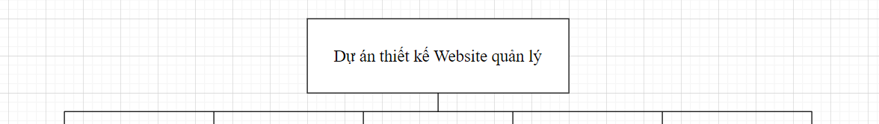

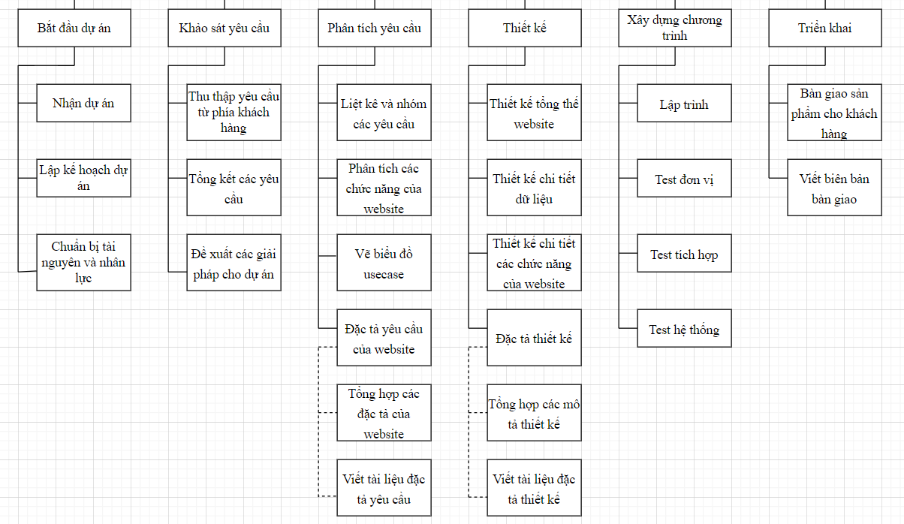

|  |  |  |
| --- | --- | --- |
| 0. Hệ thống website bán hàng TTG Shop | | |
| 1. Khởi động dự án | 1.1. Nhận dự án | |
| 1.2. Lập kế hoạch dự án | |
| 1.3. Chuẩn bị tài nguyên, nhân lực,… | |
| 2. Khảo sát yêu cầu | 2.1. Thu thập yêu cầu từ phía khách hàng | |
| 2.2. Tổng kết các yêu cầu | |
| 2.3. Đề xuất các giải pháp cho dự án | |
| 3. Phân tích yêu cầu | 3.1. Liệt kê và nhóm các yêu cầu | |
| 3.2. Phân tích các chức năng của website | |
| 3.3. Vẽ biểu đồ usecase | |
| 3.4. Đặc tả các yêu cầu của website | 3.4.1. Tổng hợp các đặc tả của website |
| 3.4.2. Viết tài liệu đặc tả yêu cầu |
| 4. Thiết kế | 4.1. Thiết kế tổng thể website | |
| 4.2. Thiết kế chi tiết dữ liệu | |
| 4.3. Thiết kế chi tiết các chức năng của website | |
| 4.4. Đặc tả thiết kế | 4.4.1. Tổng hợp các mô tả thiết kế |
| 4.4..2. Viết tài liệu đặc tả thiết kế |
| 5. Xây dựng chương trình, hệ thống | 5.1. Lập trình | |
| 5.2. Kiểm thử | 5.2.1. Test đơn vị |
| 5.2.2. Test tích hợp |
| 5.2.3. Test hệ thống |
| 6. Triển khai | 6.1. Bàn giao sản phẩm cho khách hàng | |
| 6.2. Viết biên bản bàn giao | |

2.3.2. Danh sách sản phẩm

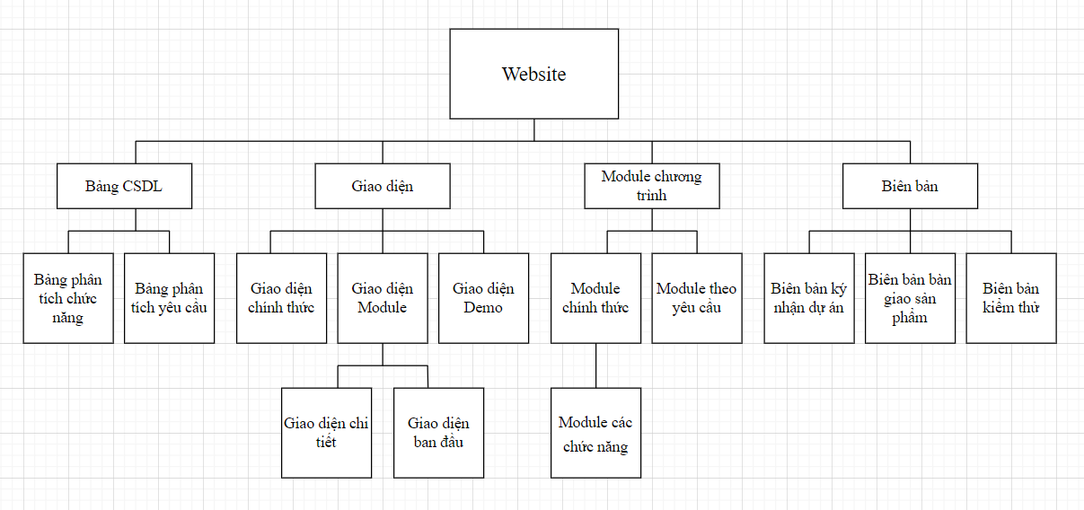

2.3.3. Thiết kế giao diện

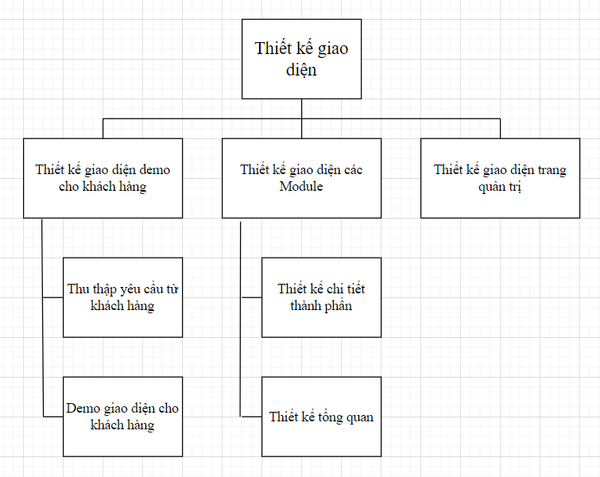

2.3.4. Lập trình module

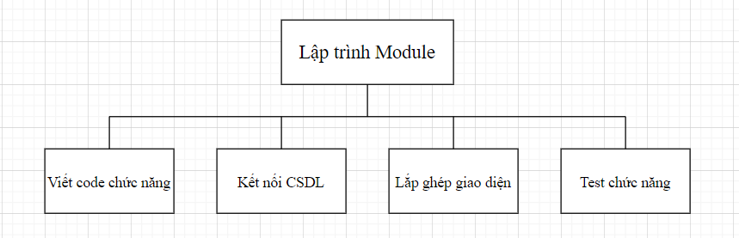

2.3.5. Kiểm thử

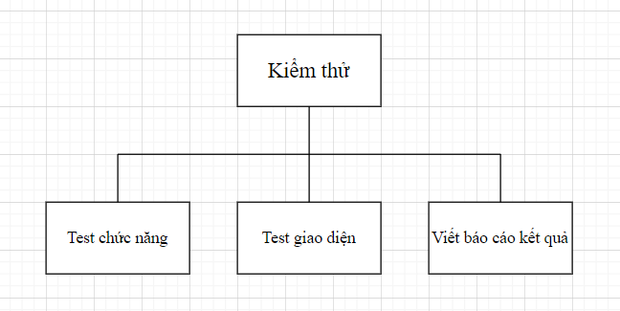

**2.4. Quản lý tài nguyên con người**

2.4.1. Các rằng buộc về con người

Các quy định đặt ra khi triển khai dự án:

* Yêu cầu các thành viên đi làm đầy đủ có trách nhiệm, nếu muốn nghỉ vì việc bận đột xuất thì phải báo trước và bàn giao việc đó cho người còn lại để hỗ trợ hoàn thành
* Deadline hoặc công việc bàn giao phải hoàn thành đúng hạn, xong sớm càng tốt
* Khi mà có vấn đề không giải quyết được hoặc khó khăn thì hãy giành chút thời gian họp để giải quyết nhằm không chậm trễ tiến độ, đồng nhất ý kiến và làm việc ăn ý

2.4.2. Danh sách các vị trí dành cho dự án

|  |  |  |  |  |
| --- | --- | --- | --- | --- |
| **STT** | **Vị trí** | **Trách nhiệm** | **Kĩ năng yêu cầu** | **Số lượng** |
| 1 | Trưởng nhóm dự án | Quản lý các thành viên trong dự án | Có khả năng lãnh đạo đội nhóm, quản lý dự án | 1 |
| 2 | Phân tích viên phân tích | Phân tích thiết kế hệ thống website | Có kinh nghiệm trong việc phân tích thiết kế và khảo sát thị trường | 2 |
| Chuyên viên thiết kế giải pháp | Đưa ra các giải pháp xây dựng đáp ứng yêu cầu của khách hàng | Có kinh nghiệm ở vị trí tưởng đương | 1 |
| 3 | Chuyên viên thiết kế giao diện | Quản lý thiết kế giao diện chung cho website | Sáng tạo, các kĩ năng thiết kế… | 3 |
| 5 | Lập trình viên thiết kế hệ thống | Xây dựng hệ thống và csdl | Có khả năng lập trình, tạo csdl và biết up web lên domain | 3 |
| 6 | Kỹ thuật viên kiểm thử | Kiểm tra các chức năng của trang web và quy trình thực hiện các chức năng | Có kinh nghiệm, kiến thức trong kiểm thử, tester | 2 |

2.4.3. Vị trí các thành viên trong dự án

|  |  |  |
| --- | --- | --- |
| **Stt** | **Thành viên** | **Vị trí trong dự án** |
| 1 | Nguyễn Thanh Lâm | * Trưởng nhóm dự án * Phân tích viên * Chuyên viên thiết kế giải pháp * Chuyên viên thiết kế giảo diện * Lập trình viên thiết kế hệ thống |
| 2 | Bùi Đức Thắng | * Chuyên viên thiết kế giao diện (trưởng bộ phận) * Lập trình viên thiết kế hệ thống (trưởng bộ phận) * Kỹ thuật viên kiểm thử (trưởng bộ phận) |
| 3 | Hoàng Anh Tấn | * Phân tích viên * Chuyên viên thiết kế giao diện * Lập trình viên thiết kế hệ thống * Kỹ thuật viên kiểm thử |

**CHƯƠNG 3: QUẢN LÝ THỜI GIAN**

**3.1 Phân bố tài nguyên và thời gian**

|  |  |  |  |  |
| --- | --- | --- | --- | --- |
| **STT** | **Công việc** | **Mã**  **công việc** | **Số ngày**  **thực hiện** | **Số nhân công thực hiên** |
| 1 | Khởi động dự án | | | |
| Nhận dự án | KĐ.01 | 2 | 3 |
| Lập kế hoạch dự án | KĐ.02 | 1 | 3 |
| Chuẩn bị tài nguyện, nhân lực,… | KĐ.03 | 2 | 3 |
| 2 | Khảo sát yêu cầu | | | |
| Thu thập yêu cầu từ phía khách hàng | KS.01 | 2 | 2 |
| Tổng kết các yêu cầu | KS.02 | 1 | 1 |
| Đề xuất các giải pháp | KS.03 | 1 | 1 |
| 3 | Phân tích yêu cầu | | | |
| Liệt kê và nhóm các yêu cầu | PT.01 | 1 | 2 |
| Phân tích các chức năng của website | PT.02 | 2 | 2 |
| Vẽ biểu đồ usecase | PT.03 | 2 | 2 |
| Đặc tả các yêu cầu của website | PT.04 | 2 | 1 |
|  |  |  |  |
|  |  |  |  |
| 4 | Thiết kế | | | |
| Thiết kế tổng thể website | TK.01 | 6 | 3 |
| Thiết kế chi tiết dữ liệu | TK.02 | 10 | 3 |
| Thiết kế chi tiết chức năng website | TK.03 | 6 | 3 |
| Đặc tả thiết kế | TK.04 | 1 | 2 |
|  |  |  |  |
|  |  |  |  |
| 5 | Xây dựng chương trình, hệ thống | | | |
| Lập trình | XD.01 | 12 | 3 |
| Test đơn vi | XD.02 | 1 | 2 |
| Test tích hợp | XD.03 | 1 | 2 |
| Test hệ thống | XD.04 | 1 | 2 |
| 6 | Triển khai | | | |
| Bàn giao sản phẩm cho khách hàng | BG.01 | 1 | 2 |
| Biên bản bàn giao | BG.02 | 1 | 1 |

**3.2. Danh sách các mốc thời gian quan trọng**

|  |  |  |
| --- | --- | --- |
| **Công việc** | **Thời điểm 04/2022** | **Thời điểm 05/2022** |
| Nhận dự án và triển khai | x |  |
| Hoàn thành khảo sát yêu cầu | x |  |
| Hoàn thành phân tích yêu cầu | x |  |
| Hoàn thành quá trình thiết kế website |  | x |
| Hoàn thành quá trình xây dựng chương trình và kiểm thử |  | x |
| Bàn giao sản phẩm cho khách hàng. Hoàn thành dự án |  | x |

**3.3. Ước lượng thời gian**

* ML: Ước lượng thời gian cần thiết để hoàn thành công việc trong điều kiện bình thường
* MO: Ước lượng thời gian cần thiết để hoàn thành công việc trong điều kiện lý tưởng
* MP: Ước lượng thời gian cần thiết để hoàn thành công việc trong điều kiện tống nhất
* Ước lượng cuối cùng: EST = (MO + 4ML + MP) / 6 (day)

|  |  |  |  |  |
| --- | --- | --- | --- | --- |
| **Tên công việc**  **(Dựa theo mã công việc)** | **MO** | **ML** | **MP** | **EST** |
| KĐ.01 | 1 | 2 | 3 | 2 |
| KĐ.02 | 1 | 1 | 1 | 1 |
| KĐ.03 | 1 | 2 | 2 | 1.83 |
| KS.01 | 1 | 2 | 2 | 1.83 |
| KS.02 | 1 | 1 | 2 | 1.16 |
| KS.03 | 1 | 1 | 1 | 1 |
| PT.01 | 1 | 1 | 1 | 1 |
| PT.02 | 1 | 2 | 2 | 1.83 |
| PT.03 | 1 | 2 | 3 | 2 |
| PT.04 | 1 | 2 | 2 | 1.83 |
| TK.01 | 7 | 10 | 12 | 9.83 |
| TK.02 | 4 | 6 | 6 | 5.66 |
| TK.03 | 5 | 6 | 7 | 6 |
| TK.04 | 1 | 1 | 2 | 1.16 |
| XD.01 | 8 | 12 | 14 | 11.66 |
| XD.02 | 1 | 1 | 1 | 1 |
| XD.03 | 1 | 1 | 1 | 1 |
| XD.04 | 1 | 1 | 1 | 1 |
| BG.01 | 1 | 1 | 1 | 1 |
| BG.02 | 1 | 1 | 1 | 1 |

**3.4. Biểu đồ Grantt tổng quát**

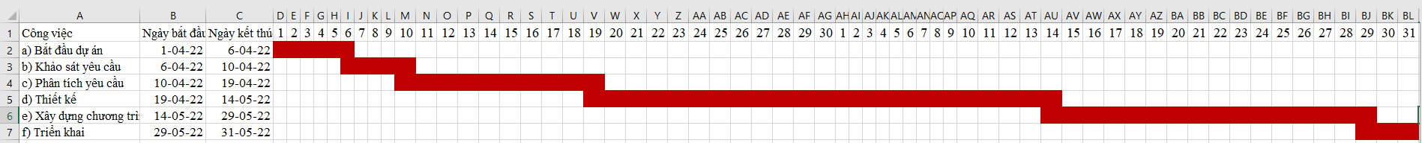

**3.5. Biểu đồ Grantt chi tiết**

Biểu đồ Grantt bắt đầu dự án

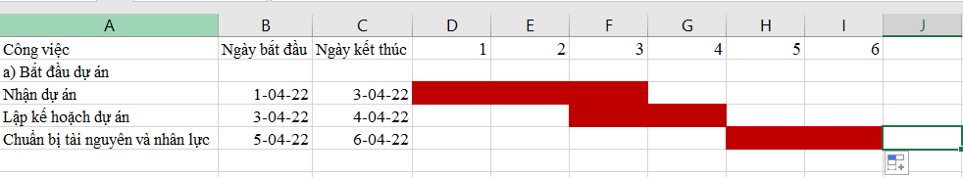

Biểu đồ Grantt khảo sát yêu cầu

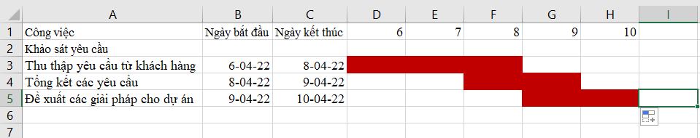

Biểu đồ Grantt phân tích yêu cầu

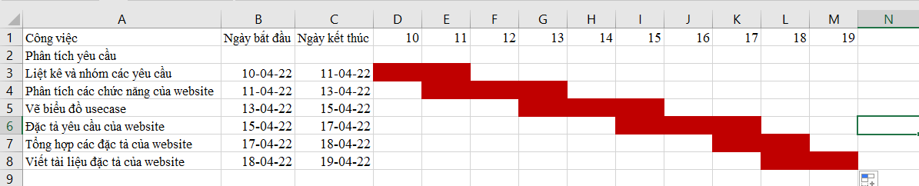

Biểu đồ Grantt thiết kế

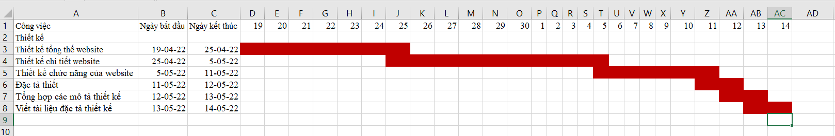

Biểu đồ Grantt xây dựng chương trình

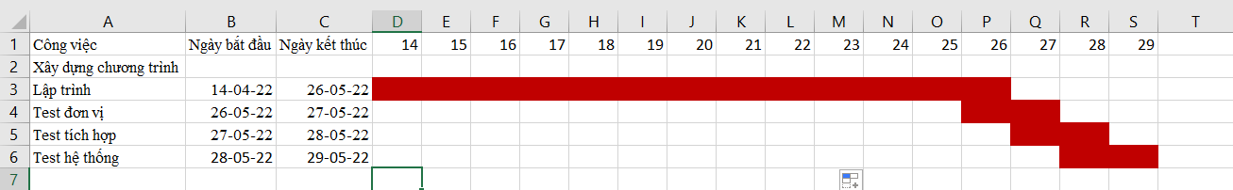

Biểu đồ Grantt triển khai

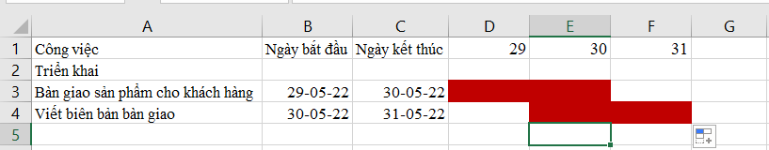

**CHƯƠNG 4: QUẢN LÝ CHI PHÍ DỰ ÁN**

**4.1. Chi phí cần thiết cho nhân lực**

* Chi phí dành để trả công cho nhân lực thực hiện dự án
* Tính theo số giờ làm việc tiêu chuẩn 8h/day
* Đơn vị VND

4.1.1. Phân bố chi phí chi trả cho nhân lực

|  |  |  |  |  |
| --- | --- | --- | --- | --- |
| **STT** | **Thành viên** | **Ví trí chức vụ** | **Kí hiệu** | **Chi phí chi trả (lương/ngày)** |
| 1 | Bùi Đức Thắng | Chuyên viên thiết kế giao diện (trưởng bộ phận)  Lập trình viên thiết kế hệ thống (trưởng bộ phận)  Kỹ thuật viên kiểm thử (trưởng bộ phận) | NV1 | 250.000đ |
| 2 | Nguyễn Thanh Lâm | Trưởng nhóm dự án  Phân tích viên  Chuyên viên thiết kế giải pháp  Chuyên viên thiết kế giảo diện  Lập trình viên thiết kế hệ thống | NV2 | 250.000đ |
| 3 | Hoàng Anh Tấn | Phân tích viên  Chuyên viên thiết kế giao diện  Lập trình viên thiết kế hệ thống  Kỹ thuật viên kiểm thử | NV3 | 230.000đ |

4.1.2. Phân bố chi phí cho từ nhân lực theo công việc

|  |  |  |  |
| --- | --- | --- | --- |
| **Tên công việc**  **(Dựa theo mã công việc)** | **Người đảm nhiệm** | **Số ngày thực hiện** | **Chi phí** |
| KĐ.01 | NV2 | 3 | 18.000.000 vnd |
| KĐ.02 | NV2, NV3 | 1 |
| KĐ.03 | NV2, NV2 | 1 |
| KS.01 | NV2, NV3 | 2 | 12.500.000 vnd |
| KS.02 | NV2, NV3 | 1 |
| KS.03 | NV2, NV3 | 1 |
| PT.01 | NV2, NV3 | 1 | 8.000.000 vnd |
| PT.02 | NV2, NV3 | 2 |
| PT.03 | NV2, NV3 | 2 |
| PT.04 | NV2, NV3 | 5 |
| TK.01 | NV1, NV2, NV3 | 7 | 30.000.000 vnd |
| TK.02 | NV1, NV2, NV3 | 11 |
| TK.03 | NV1, NV2, NV3 | 7 |
| TK.04 | NV1, NV2, NV3 | 6 |
| XD.01 | NV1, NV2, NV3 | 13 | 90.000.000 vnd |
| XD.02 | NV1, NV2, NV3 | 2 |
| XD.03 | NV1, NV2, NV3 | 2 |
| XD.04 | NV1, NV2, NV3 | 2 |
| BG.01 | NV2, NV3 | 1 | 18.000.000 vnd |
| BG.02 | NV2, NV3 | 1 |

**4.2. Bảng ước tính chi phí cho các hoạt động**

|  |  |  |  |  |  |
| --- | --- | --- | --- | --- | --- |
| **Công việc** | **Thời gian thực hiện** | | **Chi phí**  **(triệu VND)** | **Phụ phí**  **(triệu VND)** | **Tổng chi phí**  **(triệu VND)** |
| Bắt đầu | Hoàn thành |
| Lập kế hoạch cho dự án | 1/4/2022 | 2/4/2022 | 18.000.000  vnd | 2.000.000 vnd | 20.000.000 vnd |
| Khảo sát yêu cầu | 3/4/2022 | 5/4/2022 | 12.500.000 vnd | 2.500.000đ | 15.000.000 vnd |
| Phân tích yêu cầu | 30/4/2022 | 1/5/2022 | 8.000.000  vnd | 2.000.000 vnd | 10.000.000 vnd |
| Thiết kế | 1/5/2022 | 3/5/2022 | 30.000.000  vnd | 5.000.000 vnd | 35.000.000 vnd |
| Xây dựng chương trình | 4/5/2022 | 24/5/2022 | 90.000.000  vnd | 10.000.000 vnd | 100.000.000 vnd |
| Kiểm thử | 25/5/2022 | 28/5/2022 | 18.000.000  vnd | 2.000.000 vnđ | 20.000.000 vnd |
| Tổng toàn bộ chi phí: 200.000.000đ | | | | | |

**CHƯƠNG 5: QUẢN LÝ CHẤT LƯỢNG**

**5.1. Khái quát về chất lượng**

* Mục đích của quản lý chất lượng:
* Xác định chất lượng sản phẩm thoả mãn được khách hàng không.
* Giám sát, đánh giá kịp thời phát hiện sai sót từ đó có kế hoạch khắc phục.
* Phạm vi thực hiện:

Được tiến hành ở từng giai đoạn trong dự án

* Các bên tham gia trong quản lý chất lượng:
* Phải đặt vấn đề đề đảm bảo chất lượng lên hàng đầu.
* Hiểu rõ các tiêu chuẩn chất lượng được sử dụng.
* Xây dựng xác định các hoạt động cần thiết hỗ trợ hỗ trợ việc quản lý chất lượng dự án.

|  |  |  |
| --- | --- | --- |
| **Người đảm nhiệm** | **Vị trí** | **Nhiệm vụ** |
| Nguyễn Thanh Lâm | Trưởng nhóm dự án  Phân tích viên  Chuyên viên thiết kế giải pháp  Chuyên viên thiết kế giảo diện  Lập trình viên thiết kế hệ thống | * Lập kế hoạch quản lý chất lượng. * Đề ra các chiến lược để nâng cao chất lượng * Lập các báo cáo chất lượng theo từng thời điểm của dự án * Giám sát quá trình chất lượng * Đáng giá chất lượng dự án |
| Khách hàng |  | * Kiểm tra chất lượng dự án * Đánh giá chất lượng dự án * Đưa ra ý kiến góp ý |

**5.2. Lập kế hoạch chất lượng**

5.2.1. Các metric chất lượng trong dự án

* Tính khả dụng của giao diện: Giao diện hệ thống phải dễ sử dụng cho ngườidùng hệ thống và vẫn phải đảm bảo cung cấp đầy đủ thông tin cần thiết với người sử dụng.
* Tính toàn vẹn dữ liệu: Đảm bảo dữ liệu không bị mất mát hay thay đổi trong quá trình truyền tải. việc này rất quan trọng vì đây là hệ thống bán hàng nên cần các thông tin cực kỳ chính xác.
* Tính ổn định của ứng dụng: Khả năng tránh những tác động không mong muốn khi sử dụng chỉnh sửa phần mềm.
* Tính phù hợp: Phần mềm phải cung cấp các chức năng thích hợp, cụ thể trong dự án này là: nhập liệu thông tin khách hàng, nhân viên, quản lý bán hàng, thống kê số lượng khách hàng, số lượng nhân viên, …
* Tính an toàn: Phần mềm có khả năng bảo vệ thông tin dữ liệu quan trong của cửa hàng, không cho phép chỉnh sửa, truy cập nếu không được phép.
* Tính đáp ứng thười gian: Đảm bảo hệ thống đưa ra một trả lời hay một thông báo, thời gian trả lời hợp lý khi có một điều kiện làm việc xác định.

5.2.2. Các loại kiểm thử sử dụng

* Kiểm thử chức năng định kỳ nhằm bảo mật chức năng tuân thủ đúng quy định.
* Kiểm tra tính toàn vẹn dữ liệu trên một tập dữ liệu mẫu.
* Thiết lập lịch trình kiểm tra dựa trên các phụ thuộc. và đặc điểm kỹ thuật của dự án: điều hoà báo cáo hiệu quả hoạt động và những kết quả kiểm định thực tế với các tiêu chuẩn chất lượng và các mục tiêu hoạt động.

**5.3. Kế hoạch giám sát chất lượng**

|  |  |  |
| --- | --- | --- |
| **Thời gian đánh giá** | **Công việc đã hoàn thành** | **Nội dung đánh giá** |
|  | Hoàn thành giai đoạn lập tài liệu kế hoạch dự án | * Tính khả thi * Tính chính xác * Thời gian thực hiện |
|  | Hoàn thành giai đoạn khảo sát yêu cầu khách hàng | * Đánh giá tài liệu xác định yêu cầu của hệ thống * Thực hiện có đúng kê hoạch không? * Tài liệu có viết chính xác và đầy đủ không? * Đã xác định đầy đủ, chính xác các yêu cầu của khách hàng chưa? * Mô tả yêu cầu của khách hàng dưới dạng tài liệu nghiệp vụ có đảm bảo tính chính xác, người thiết kế có thể hiểu không? |
|  | Hoàn thành giai đọan phân tích yêu cầu thiết kế | * Các biểu đồ đã hợp lý và phù hợp với hệ thống chưa? * Thực hiện có đúng so với kế hoạch đề ra không? * Thiết kế cài đặt có phù hợp với yêu cầu chức năng không? * CSDL có chính xác và phù hợp với hệ thống không? * Bản đề xuất thực hiện có tính khả thi và được khách hàng chập thuận hay không? * Thực hiện có đúng kế hoạch hay không? |
|  | Hoàn thành giai đoạn thiết kế | * Có đầy đủ các chức năng của hệ thống? * Tài liệu sử dụng có dễ đọc, dễ hiểu không? * Code có đúng so với bản thiết kế không? * Có tính sử dụng lại hay không? |
|  | Hoàn thành giai đoạn kiểm thử | * Thực hiện có đúng so với kê hoạch hay không? * Đã kiểm thử các chức năng của hệ thống chưa? * Các chức năng có đặt chất lượng không? * Có tổn thất dữ liệu trong quá trình xử lý không? * Đã kiểm tra tắt cả các mặt của hệ thống chưa, tính hiệu quả, tính khả dụng,…? * Các báo cáo kiểm thử có hiện quả? |

**5.4. Kế hoạch đảm bảo chất lượng sản phẩm, kế hoạch bàn giao**

|  |  |  |  |
| --- | --- | --- | --- |
| **Sản phẩm bàn giao** | **Thước đo chất lượng** | **Các hoạt động** | **Tần suất thực hiện** |
| Tài liệu kế hoạch | Bàn giao 100% các bản kế hoạch vào đúng thời gian |  |  |
| Xác định đúng 100% phạm vi dự án | Trao đổi với khách hàng |  |
| Các thành viên đều được phân công công việc rõ ràng | Nhóm dự án tổ chức họp bàn |  |
| Hệ thống quản lý tài liệu | Bàn giao hệ thống cho khách hàng vào đúng thời gian yêu cầu |  |  |
| Tương thích với hệ thống của khách hàng sử dụng | Kiểm thử tính tương thích | Thường xuyên |
| Thực hiện đầy đủ 100% các chức năng yêu cầu | Xem tài liệu thu thập yêu cầu từ phía khách hàng | Thường xuyên |
| Hỗ trợ 90% các hoạt động nghiệp vụ | Gặp gỡ trao đổi với khách hàng |  |
| Tìm hiểu thực tế của tài liệu |  |
| Xem xét hoạt động của hệ thống |  |
| Hoạt động trên thiết bị có cấu hình tối thiểu | Kiểm thử hiện năng |  |
| Không xảy ra xung đột với các phần mềm | Kiểm tra tính tương thích |  |
| Phân quyền truy cập hệ thống | Kiểm tra chức năng đăng nhập |  |
| Hệ thống quản lý chung | Lưu trữ các mẫu đơn vào csdl | Kiểm thử | Thưởng xuyên |
| Các mẫu đơn phải được thiết kế theo yêu cầu của khách hàng | Xem tài liệu thu thập yêu cầu |  |
| Đúng 90% so với bản thiết kế | So sánh sản phẩm với bản thiết kế |  |
| Có khả năng xử lý đa luồng thuận tiện cho nhiều người truy cập | Kiểm thử hệ thống | Thường xuyên, tiến hành nhiều lần để đảm bảo kết quả |
| Hệ thống quản lý thông tin sản phẩm | Kiểm tra thông tin sản phẩm được nhập vào | Kiểm tra chức năng nhập thông tin sản phẩm | Thường xuyên |
| Lưu thông tin sản phẩm vào csdl | Kiểm tra chức năng nhập thông tin sản phẩm | Thường xuyên |
| Hệ thống quản lý thông tin khách mua hàng | Kiểm tra thông tin khách mua hàng được nhập vào | Kiểm tra chức năng nhập tông tin khách mua hàng | Thường xuyên |
| Lưu thông tin vào csdl | Kiểm tra chức năng nhập thông tin khách mua hàng | Thường xuyên |
|  |  |  |  |
|  |  |  |
| Hệ thống csdl | Lưu trữ lớn, được nhiều thông tin |  | Thường xuyên, nhiều lần để đảm bảo |
| Các tài liệu sử dụng hệ thống | Mọi người đều có thể sử dụng hệ thống sau khi đọc qua tài liệu hướng dẫn |  |  |
|  |  |  |  |

**CHƯƠNG 6: QUẢN LÝ NHÂN LỰC**

**6.1. Các vị trí trong quản lý dự án**

|  |  |  |  |  |  |
| --- | --- | --- | --- | --- | --- |
| **Vị trí đảm nhiệm** | **Trách nhiệm** | **Kỹ năng nghiệp vụ** | **Số lượng** | **Thời gian bắt đầu làm việc** | **Khoảng thời gian làm việc** |
| Trưởng nhóm dự án | Lãnh đạo toàn bộ dự án | Quản lý dự án.  Có kinh nghiệp ở vị trí tương đương | 1 | 01/04/2022 | 60 ngày |
| Phân tích viên phân tích nghiệp vụ | Thu thập, phân tích yêu cầu nghiệp vụ của hệ thống | Khả năng tìm kiếm, chọn lọc, phân tích tốt | 2 | 06/04/2022 | 10 ngày |
| Chuyên viên thiết kế giải pháp | Đưa ra các giải pháp xây dựng phần mềm đáp ứng yêu cầu của khách hàng | Kinh nghiệm ở vị trí tương đướng | 1 | 06/04/2022 | 10 ngày |
| Lập trình viên thiết kế phần mềm | Xây dựng phần mềm | Tư duy lập trình tốt.  Nhắm cơ bản về lập trình. | 3 | 19/04/2022 | 10 ngày |
| Chuyên viên thiết kế giao diện | Xây dựng giao diện | Sáng tạo.  Thiết kế website  Photoshop… | 3 | 16/04/2022 | 30 ngày |
| Kỹ thuật viên kiểm thử, dảm bảo chất lượng | Đảm bảo chất lượng dự án, các module dự án | Kinh nghiệm ở vị trí tương đương | 2 | 20/04/2022 | 20 ngày |

**6.2. Sắp xếp nhân sự**

6.2.1. Danh sách các cá nhân tham gia dự án

|  |  |  |
| --- | --- | --- |
| **Thành viên** | **Vị trí trong dự án** | **Liên hệ** |
| Nguyễn Thanh Lâm | * Trưởng nhóm dự án * Phân tích viên * Chuyên viên thiết kế giải pháp * Chuyên viên thiết kế giảo diện * Lập trình viên thiết kế hệ thống |  |
| Bùi Đức Thắng | * Chuyên viên thiết kế giao diện (trưởng bộ phận) * Lập trình viên thiết kế hệ thống (trưởng bộ phận) * Kỹ thuật viên kiểm thử (trưởng bộ phận) |  |
| Hoàng Anh Tấn | * Phân tích viên * Chuyên viên thiết kế giao diện * Lập trình viên thiết kế hệ thống * Kỹ thuật viên kiểm thử |  |

6.2.2. Ma trận kĩ năng

Theo thang điểm 10

|  |  |  |  |  |  |  |  |
| --- | --- | --- | --- | --- | --- | --- | --- |
| **Thành viên** | **Phân tích** | **HTML** | **Java Script** | **SQL** | **PHP** | **Test** | **Thiết kế** |
| Nguyễn Thanh Lâm | 8 | 6 | 6 | 6 | 6 | 6 | 7 |
| Bùi Đức Thắng |  | 8 | 8 | 8 | 8 | 8 | 6 |
| Hoàng Anh Tấn | 6 | 5 | 5 | 5 | 5 | 5 | 7 |

6.2.3. Vị trí các cá nhân trong dự án

|  |  |  |  |
| --- | --- | --- | --- |
| **Tên vị trí** | | **Số lượng** | **Người đảm nhiệm** |
| 1. Vị trí phân tích nghiệp vụ | | Tổng số: 2 |  |
| 1.1 | Trưởng nhóm phân tích nghiệm vụ | 1 | Nguyễn Thanh Lâm |
| 1.2 | Phân tích viên | 2 | Hoàng Anh Tấn |
| 2. Vị trí thiết kế giao diện | | Tổng số: 3 |  |
| 2.1 | Trưởng nhóm thiết kế | 1 | Bùi Đức Thắng |
| 2.2 | Chuyên viên thiết kế giải pháp | 1 | Nguyễn Thanh Lâm |
| 2.3 | Chuyên viên thiết kê giao diện | 3 | Bùi Đức Thắng  Nguyễn Thanh Lâm  Hoàng Anh Tấn |
| 3. Vị trí lập trình viên | | Tổng số: 3 |  |
| 3.1 | Trưởng nhóm | 1 | Bùi Đức Thắng |
| 3.2 | Lập trình viên | 3 | Bùi Đức Thắng  Nguyễn Thanh Lâm  Hoàng Anh Tấn |
| 4. Vị trí kiểm thử sản phẩm | | Tổng số: 2 |  |
| 4.1 | Trưởng nhóm | 1 | Bùi Đức Thắng |
| 4.2 | Kỹ thuật viên kiểm thử | 2 | Bùi Đức Thắng  Hoàng Anh Tấn |

6.2.4. Biều đồ Trello công việc

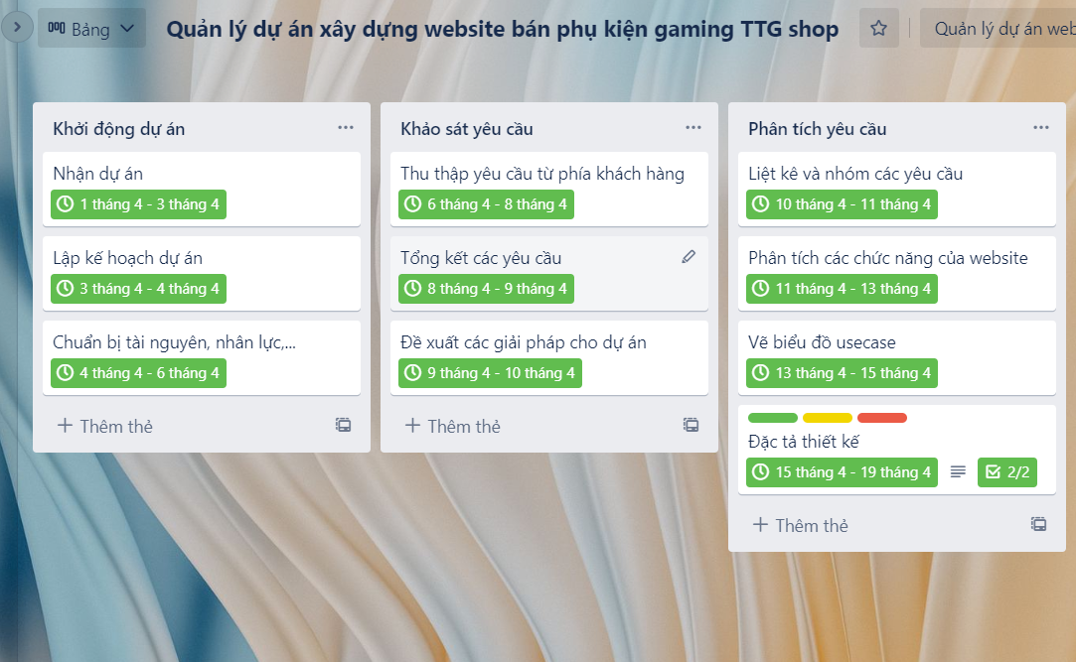

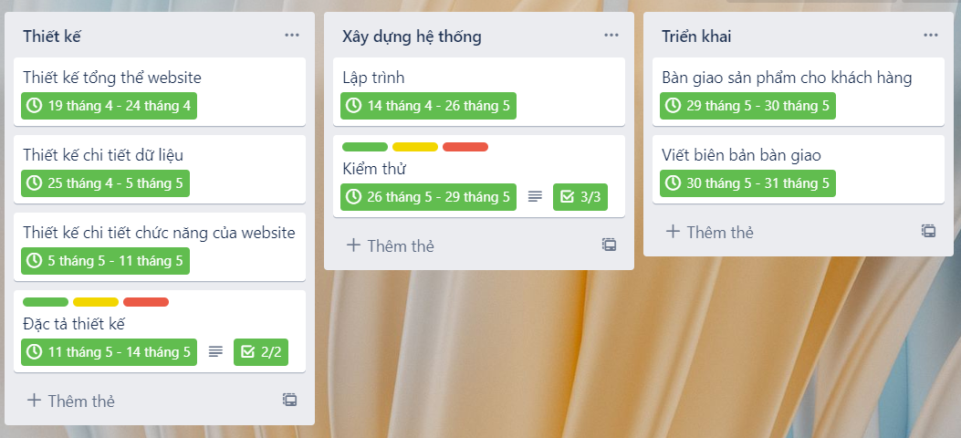

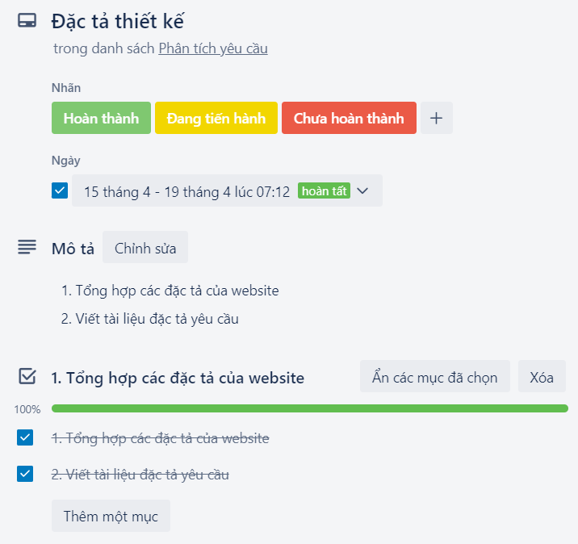

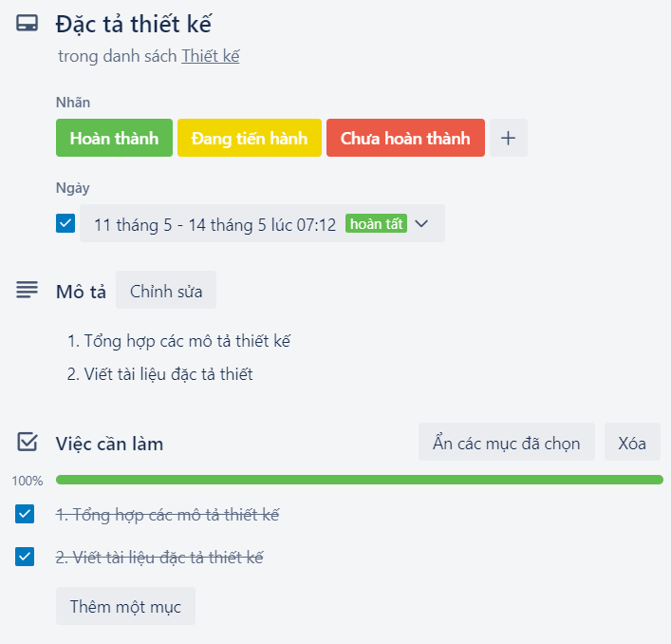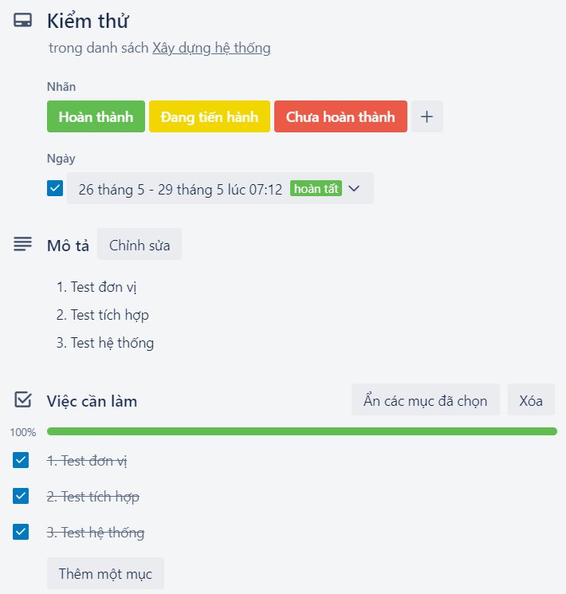

**6.3. Sơ đồ tổ chức dự án**

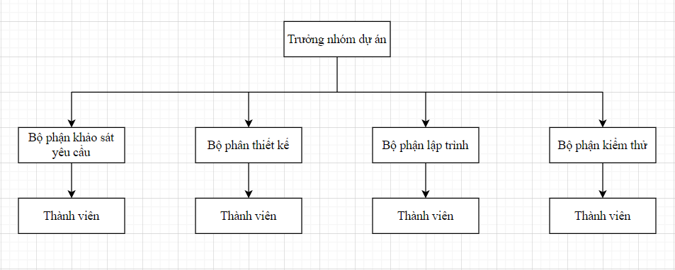

**6.4. Phân chia công việc**

* A : Thông qua, phê duyệt.
* L : Nhóm trưởng
* S : Chịu trách nhiệm thay nhóm trưởng (nếu vắng mặt)
* C : Cộng tác, hỗ trợ
* R : Kiểm tra

6.4.1. Phân chia công việc theo các nhóm

|  |  |  |  |  |  |
| --- | --- | --- | --- | --- | --- |
| **Công việc** | **Phân tích nghiệp vụ** | **Thiết kế** | **Lập trình** | **Kiểm thử** | **Khách hàng** |
| Lập kế hoạch dự án | A |  | C |  |  |
| Khảo sát yêu cầu | L |  |  |  | C |
| Phân tích yêu cầu | L |  |  |  | C |
| Thiết kế | C | L |  |  | R |
| Xây dựng chương trình |  | S | L | C | R |
| Kiểm thử |  | C | S | L | R |
| Triểm khai |  |  | C | S |  |

6.4.2. Phân chia công việc chi tiết

|  |  |  |  |
| --- | --- | --- | --- |
| **Công việc** | **Bùi Đức Thắng** | **Nguyễn Thanh Lâm** | **Hoàng Anh Tấn** |
| Lập kế cho dự án | S | L | C |
| Khảo sát yêu cầu | | | |
| Thu thập yêu cầu từ phía khách hàng |  | L | C |
| Tổng kết các yêu cầu |  | L | C |
| Đề xuất các giải pháp |  | L | C |
| Phân tích yêu cầu | | | |
| Liệt kê và nhóm các yêu cầu |  | L | C |
| Phân tích các chức năng website |  | L | C |
| Vẽ biểu đồ usecase |  | L | C |
| Đặc tả yêu cầu website |  | L | C |
| Thiết kế | | | |
| Thiết kế tổng thể website | L | S | C |
| Thiết kế chi tiết dữ liệu | L | S | C |
| Thiết kế chi tiết các chức năng của website | L | S | C |
| Đặc tả chi tiết | L | S | C |
| Xây dựng chương trình | | | |
| Lập trình | L | S | C |
| Test đơn vị | L |  | C |
| Test tích hợp | L |  | C |
| Test hệ thống | L |  | C |
| Triển khai | | | |
| Bàn giao sản phẩm |  | L | S |
| Viết biên bản bàn giao |  | L | C |

**CHƯƠNG 7: QUẢN LÝ CẤU HÌNH**

**7.1. Ý nghĩa của việc quản lý cấu hình**

Việc lập kế hoạch quản lý cấu hình đóng vai trò khá quan trọng nhằm đảm bảo cho hệ thống được cập nhật và thực hiện một cách chính xác nhất, nhằm:

* Tránh mất mát dữ liệu trong quá trình làm việc
* Dễ dàng trao đổi thông tin
* Quản lý được hệ thống tài nguyên
* Thống nhất được cấu hình hệ thống
* Ước lượng và tính toán được chất lượng sản phẩm

**7.2. Vai trò trách nhiệm của đội dự án**

|  |  |  |
| --- | --- | --- |
| **STT** | **Thành viên** | **Trách nhiệm** |
| **1** | Nguyễn Thanh Lâm | Giám sát đánh giá dự án  Phê duyệt các yêu cầu |
| **2** | Bùi Đức Thắng | Vai trò quan trọng trong quá trình phát triển dự án trong quá trình thiết kế, lập trình và kiểm thử |
| **3** | Hoàng Anh Tấn | Hỗ trợ các công việc cho nhóm dự án như khảo sát, phân tích, thiết kế, kiểm thử,… |

**7.3. Phương pháp định dạng, xác định Baseline**

7.3.1. Định danh sản phẩm

Định danh sản phẩm là một trong những hoạt động nền tảng của quản lý cấu hình. Mục đích của định danh là để xác định tính duy nhất của một sản phẩm cntt, cũng như mối quan hệ của nó với các sản phẩm cntt khác. Nó bao gồm việc mô tả tên, đánh số, đánh dấu đặc trưng, giúp nhận biết và phân biệt một sản phẩm cntt với các sản phẩm cntt hay thành phần khác.

7.3.2. Kiểm soát phiên bản

Version control là sự kiểm soát các phiên bản (version) khác nhau của một sản phẩm cntt (bao gồm việc định danh và sự lưu trữ CI đó).

Hiện có nhiều công cụ trên thị trường hỗ trợ cho việc kiểm soát phiên bản, một số công cụ thông dụng là: Visual Source Safe của Microsoft, ClearCase của Rational, CVS (nguồn mở).

Mỗi phiên phản sẽ có một số ID đầy đủ, và được tăng dần cho mỗi phiên bản mới.

Các phiên bản quan trọng của một sản phẩm cntt có thể được đánh dấu để nhận biết một “mốc” quan trọng trong tiến trình phát triển sản phẩm cntt đó, phiên bản mà sản phẩm cntt được phê duyệt hay baseline.

7.3.3. Quản lý các mốc

Quản lý các mốc là việc quản lý các khoảng thay đổi giữa các giai đoạn của dự án, gồm:

* Mốc 1: Khởi động dự án
* Mốc 2: Khảo sát yêu cầu
* Mốc 3: Phân tích yêu cầu
* Mốc 4: Thiết kế cơ bản (giao diện, csdl,…)
* Mốc 5: Xây dựng hệ thống (Lập trình)
* Mốc 6: Hoàn thành dự án

7.3.4. Các quy ước đặc tên

7.3.5. Quản lý thay đổi

Khi phát triển hoặc bảo trì một sản phẩm phần mềm, việc thay đổi yêu cầu là không thể tránh khỏi.

Mục đích của change control là để kiểm soát đầy đủ tất cả các thay đổi ảnh hưởng đến việc phát triển một sản phẩm. Đôi lúc chỉ một vài yêu cầu thay đổi nhỏ của khách hàng, tất cả các chặng của quy trình phát triển phần mềm từ thiết kế, đến viết code, đến kiểm tra sản phẩm đều phải thay đổi theo.

Nếu các thay đổi này không được kiếm soát chặt chẽ sẽ dẫn đến rất nhiều sai sót. Xét ví dụ sau: 5 lập trình viên cùng làm trong một dự án, nhưng chỉ có 3 được thông báo về việc thay đổi thiết kế. Kết quả là khi tích hợp, hệ thống sẽ không vận hành được.

Yêu cầu trong kiểm soát thay đổi là mọi sự thay đổi phải được thông báo đến tất cả những người hoặc nhóm làm việc có liên quan.

**CHƯƠNG 8: QUẢN LÝ TRUYỀN THÔNG**

**8.1. Các thành phần tham gia**

* Các bên tham gia việc truyền thông cho dự án, gồm:
* Bên A: đội ngũ dự án, gồm: Nguyễn Thanh Lâm, Bùi Đức Thắng, Hoàng Anh Tấn.
* Bên B: Khách hàng.
* Hình thức truyền thông
* Giữa các thành viên trong đội ngũ dự án: Gặp mặt trực tiếp
* Giữa khách hàng và đội ngũ dự án: Gặp mặt trực tiếp khi trực tiếp hoặc gián tiếp qua các phương tiện truyền thông
* Lịch trình gặp mặt giữa hai bên

|  |  |  |
| --- | --- | --- |
| **Công việc** | **Mục đích** | **Bên tham gia** |
| Tiếp nhận dự án | Tiếp nhận dự án, thỏa thuận và ký kết hợp đồng | A, B |
| Phân chia công việc và trách nhiệm | Phân công vai trò, trách nhiệm của các thành viên. Thảo luận chung về dự án | A |
| Trao đổi về các yêu cầu khách hàng | Tiếp nhận các yêu cầu thiết kế từ khách hàng | A, B |
| Phân tích các yêu cầu thiết kế của khách hàng | Phân tích định hướng thiết kế và tìm ra các giải pháp tối ưu | A |
| Trao đổi về các giải pháp thiết kế tối ưu | Trao đổi về các giải pháp thiết kế tối ưu. Qua đó thống nhất hướng thiết kế chung | A, B |
| Hoàn thiện các tài liệu ban đầu | Trao đổi về các tài liệu đặc tả yêu cầu, đặc tả thiết kế | A, B |
| Trao đổi về các công việc cần chuẩn bị cho dự án | Nhóm dự án chuẩn bị toàn bộ trang thiết bị, vật tư, tài chính,… cho dự án | A |
| Trao đổi các công việc trong giải đoạn thiết kế, lập trình | Nhóm dự án trao đổi các công việc với nhau | A |
| Kiểm thử | Các bên hoàn thiện và kiểm tra sản phẩm | A, B |
| Bàn giao | Nhóm thiết kế bàn giao sản phẩm cho khách hàng. Cung cấp tài liệu hướng dẫn sử dụng. Hoàn thành dự án | A |

**8.2. Thông tin liên lạc giữa các bên**

|  |  |  |
| --- | --- | --- |
| **Thành viên** | **Vị trí trong dự án** | **Liên hệ** |
| Nguyễn Thanh Lâm | * Trưởng nhóm dự án * Phân tích viên * Chuyên viên thiết kế giải pháp * Chuyên viên thiết kế giảo diện * Lập trình viên thiết kế hệ thống |  |
| Bùi Đức Thắng | * Chuyên viên thiết kế giao diện (trưởng bộ phận) * Lập trình viên thiết kế hệ thống (trưởng bộ phận) * Kỹ thuật viên kiểm thử (trưởng bộ phận) |  |
| Hoàng Anh Tấn | * Phân tích viên * Chuyên viên thiết kế giao diện * Lập trình viên thiết kế hệ thống * Kỹ thuật viên kiểm thử |  |

**8.3. Các kênh giao tiếp**

8.3.1. Các thành viên trong nhóm – trưởng nhóm

* Trao đổi về tiến độ công việc
* Bên gửi: Thành viên
* Bên nhận: Trưởng bộ phận
* Mục đích: Báo cáo tiến độ công việc, giúp kiểm soát tiến dộ dự án
* Hình thức: Trực tiếp hoặc gián tiếp
* Trao đổi về các đề xuất
* Bên gửi: Thành viên
* Bên nhận: Trưởng bộ phận
* Mục đích: Đưa ra các đề xuất
* Hình thức: Trực tiếp hoặc gián tiếp
* Trao đổi về các thay đổi trong thời gian làm việc
* Bên gửi: Thành viên
* Bên nhận: Trưởng bộ phận
* Mục đích: Đưa ra các thay đổi đột suất trong thời gian dự án
* Hình thức: Trực tiếp hoặc gián tiếp
* Phổ biến các chỉ đạo
* Bên gửi: Trưởng bộ phận
* Bên nhận: Thành viên
* Mục đích: Đưa ra các chỉ đạo
* Hình thức: Trực tiếp hoặc gián tiếp

8.3.2. Giữa các trưởng nhóm – khách hàng

* Trao đổi về tiến độ công việc
* Bên gửi: Trưởng bộ phận
* Bên nhận: Khách hàng
* Mục đích: Báo cáo tiến độ công việc, giúp kiểm soát tiến dộ dự án
* Hình thức: Trực tiếp hoặc gián tiếp
* Trao đổi về các đề xuất
* Bên gửi: Trưởng bộ phận
* Bên nhận: Khách hàng, các trưởng bộ phận khác
* Mục đích: Đưa ra các đề xuất
* Hình thức: Trực tiếp hoặc gián tiếp
* Trao đổi về các thay đổi trong thời gian làm việc
* Bên gửi: Trưởng bộ phận
* Bên nhận: Khách hàng, các trưởng bộ phận khác
* Mục đích: Đưa ra các thay đổi đột suất trong thời gian dự án
* Hình thức: Trực tiếp hoặc gián tiếp

8.3.3. Giữa nhóm với nhau

* Các bên : Các trưởng bộ phận
* Mục đích: Trao đổi các vấn đề công việc với nhau
* Hình thức: Trực tiếp hoặc gián tiếp

8.3.4. Giữa các trưởng nhóm – giám đốc dự án

* Trao đổi về tiến độ công việc
* Bên gửi: Các trưởng bộ phận
* Bên nhận: Trưởng nhóm dự án
* Mục đích: Báo cáo tiến độ công việc, giúp kiểm soát tiến dộ dự án
* Hình thức: Trực tiếp hoặc gián tiếp
* Trao đổi về các đề xuất
* Bên gửi: Các trưởng bộ phận
* Bên nhận: Trưởng nhóm dự án
* Mục đích: Đưa ra các đề xuất
* Hình thức: Trực tiếp hoặc gián tiếp
* Trao đổi về các thay đổi trong thời gian làm việc
* Bên gửi: Các trưởng bộ phận
* Bên nhận: Trưởng nhóm dự án
* Mục đích: Đưa ra các thay đổi đột suất trong thời gian dự án
* Hình thức: Trực tiếp hoặc gián tiếp
* Phổ biến các chỉ đạo
* Bên gửi: Trưởng nhóm dự án
* Bên nhận: Các trưởng bộ phận
* Mục đích: Đưa ra các chỉ đạo
* Hình thức: Trực tiếp hoặc gián tiếp

**CHƯƠNG 9: QUẢN LÝ RỦI RO**

**9.1. Giới thiệu về kế hoạch quản lý rủi ro**

Các dự án đều có khả năng xảy ra rủi ro. Để đảm bảo tốt cho sản phẩm của dự án, người quản lý cần xác định rủi ro. Nó là những vấn đề chưa xảy ra tại thời điểm khởi đầu của dự án nhưng có thể xảy ra trong quá trình phát triển dự án. Quản lý rủi ro là vấn đề khó với giám đốc dự án nói riêng và đội dự án nói chung, rủi ro là một sự kiện hoặc một trạng thái không chắc chắn mà nếu nó xảy ra sẽ có ảnh hưởng tốt hoặc xấu đối với dự án.

Quản lý rủi ro là các xử lý, xác định, phân tích và đáp ứng tới các rủi ro của dự án, nó còn làm tối thiểu hóa các hậu quả tới mục tiêu của dự án. Các bước của quản lý rủ ro:

* Lập kế hoạch quản lý rủi ro
* Xác định các rủi ro
* Phân tích các rủi ro ở bước trước đó
* Lập kế hoạch để giải quyết những rủi ro có thể xảy ra
* Kiểm soát va theo dõi việc xử lý các rủi ro

**9.2. Đặt thời gian**

* Giai đoạn 01/04 đến 06/04/2022: Hoàn thành quá trình nhận và lên kế hoạch dự án. Xác định các rủi ro và đi đến các bước tiếp theo
* Giai đoạn 06/04 đến 10/04/2022: Hoàn thành quá trình khảo sát ý kiến, tổng kết và đề xuất các giải pháp thiết kế. Xác định các rủi ro và đi đến các bước tiếp theo
* Giai đoạn 10/04 đến 19/04/2022: Hoàn thành quá trình phân tích thiết kế, hoàn thiện các tài liệu ban đầu. Xác định các rủi ro và đi đến các bước tiếp theo
* Giai đoạn 19/04 đến 14/05/2022: Hoàn thành quá trình thiết kế giao diện ban đầu, hoàn thiện các tài liệu ban đầu. Xác định các rủi rõ và đi đến các bước tiếp theo
* Giai đoạn 16-19/04 đến 29/05/2022: Hoàn thành quá trình thiết kế, lập trình. Hoàn thành giai đoạn kiểm tra chất lượng sản phẩm. Đánh giá lại các rủi ro và khắc phục triệt để
* Giai đoạn 29/05 đến 31/05/2022: Hoàn thiện dự án và bàn giao sản phẩm
* Thời gian có thể thay đổi đôi chút vì các rủi ro xảy ra

**9.3. Định dạng báo cáo**

**9.4. Xác định rủi ro**

9.4.1. Các lĩnh vực xảy ra rủi ro

* Lập kế hoạch dự án
* Xác định yêu cầu
* Chất lượng dự án
* Chi phí dự án
* Cài đặt
* Lĩnh vực liên quan đến tiến trình
* Lĩnh vực liên quan đến con người
* Lĩnh vực liên quan đến công nghệ
* Các lĩnh vực khác

9.4.2. Xác định rủi ro

|  |  |
| --- | --- |
| **Các lĩnh vực xảy ra rủi ro** | **Rủi ro** |
| Lập kế hoạch dự án | Lập kế hoạch trễ, không hợp lý |
| Các tài liệu dự án hoàn thành chậm |
| Xác định yêu cầu | Khách hàng thay đổi yêu cầu trong quá trình thực hiện |
| Hiểu chưa đầy đủ về yêu cầu của khách hàng |
| Yêu cầu của khách hàng quá phức tạp |
| Xung đột giữa khách hàng và nhóm dự án |
| Chất lượng dự án | Hệ thống không thực hiện đúng các chức năng yêu cầu |
| Tốc độ xử lý dữ liệu chậm |
| Chi phí dự án | Ước lượng chi phí không phù hợp với ngân sách |
| Cài đặt | Phần mềm không tương thích với hệ thống |
| Code có vấn đề dẫn đến phải chỉnh sửa cài đặt lại nhiều lần |
| Code chậm so với dự án |
| Lĩnh vực liên quan đến tiến trình | Xung đột giữa các thành phần trong hệ thống |
| Nhiều tính năng không cần thiết |
| Sản phẩm hoàn thành không đúng thời hạn |
| Lĩnh vực liên quan đến con người | Các thành viên của nhóm dự án ốm đau, bệnh tật,… |
| Mâu thuẫn giữa các thành viên trong nhóm dự án |
| Trình độ chuyên môn, kinh nghiệm của một số thành viên chưa cao |
| Lĩnh vực liên quan đến công nghệ | Lựa chọn công nghệ mới không phù hợp |
| Công nghệ quá mói, các thành viên chưa thông thạo sử dụng |
| Các lĩnh vực khác | Thiếu cơ sở vật chất phục vụ cho dự án |
| Tài nguyên dự án không có sẵn |
| Các kế hoạch hoàn thành chưa tốt,… |

**9.5. Phân tích mức độ rủi ro**

Phân tích các rủi ro còn được gọi là đánh giá các rủi ro

* Xác định xác suất xảy ra rủi ro
* Xác định ảnh hưởng của rủi ro tới các mục tiêu của dự án
* Xác định độ nguy hiểm của rủi ro

|  |  |  |  |  |  |
| --- | --- | --- | --- | --- | --- |
| **Rủi ro** | **Phạm vi ảnh hưởng**  **(W/B/S)** | **Thời gian ảnh hưởng** | **Xác suất xảy ra** | **Ảnh hưởng** | **Mức độ nghiêm trọng** |
| Lập lịch trễ, không hợp lý | W | 01/04 – 06/04/2022 | Trung bình | Rất cao | Rất cao |
| Khách hàng thay đổi yêu cầu trong quá trình thực hiện dự án | W/B | Xuyên suốt dự án | Trung bình | Cao | Cao |
| Hiểu chưa đầy đủ về yêu cầu của khách hàng | W/B | 06/04 – 14/04/2022 | Trung bình | Rất cao | Rất cao |
| Yêu cầu của khách hàng quá phức tạp | W/S | 06/04 – 14/04/2022 | Trung bình | Cao | Trung bình |
| Xung đột giữa khách hàng và nhóm dự án | W/S | Xuyên suốt dự án | Trung bình | Cao | Cao |
| Ước lượng chi phí không phù hợp với ngân sách | W | 06/04 – 14/04/2022 | Trung bình | Cao | Cao |
| Hệ thống không thực hiện đúng các chức năng yêu cầu | W/S | 19/04 – 29/05/2022 | Trung bình | Rất cao | Cao |
| Tốc độ xử lý dữ liệu chậm | W/S | 19/04 – 29/05/2022 | Trung bình | Trung bình | Trung bình |
| Phần mềm không tương thích với hệ thống | W/S | 19/04 – 29/05/2022 | Trung bình | Cao | Cao |
| Code có vấn đề dẫn đến phải chỉnh sửa nhiều | W | 19/04 – 29/05/2022 | Trung bình | Cao | Cao |
| Code chậm so với dự án | W | 19/04 – 29/05/2022 | Trung bình | Trung bình | Cao |
| Các thành viên nhóm dữ án đau ốm, bệnh tật,… | W | Xuyên suốt dự án | Thấp | Cao | Trung bình |
| Mâu thuẫn giữa các thành viên nhóm dự án | W | Xuyên suốt dự án | Trung bình | Cao | Cao |
| Trình độ chuyên môn, kinh nghiệm chưa cao | W | Xuyên suốt dự án | Trung bình | Cao | Cao |
| Công nghệ chưa phù hợp, chưa thông thạo | W/B | 06/04 – 14/04/2022 | Thấp | Cao | Cao |
| Nhiều tính năng không cần thiết | S | 06/04 – 14/04/2022 | Trung bình | Trung bình | Trung bình |
| Sản phẩm hoàn thành không đúng hạn | W/B | 19/04 – 29/05/2022 | Trung bình | Cao | Cao |
| Xung đột giữa các phần trong hệ thống | W/S | 19/04 – 29/05/2022 | Trung bình | Cao | Cao |
| Thiếu cơ sở vật chất | W/B | Xuyên suốt dự án | Trung bình | Cao | Cao |
| Tài nguyên không có sẵn | W/B | Xuyên suốt dự án | Thấp | Cao | Cao |
| Các kế hoạch hoàn thiện chưa tốt | W/S | Xuyên suốt dự án | Trung bình | Trung bình | Trung bình |
|  |  |  |  |  |  |

**9.6. Kế hoạch phòng ngừa rủi ro**

|  |  |  |  |
| --- | --- | --- | --- |
| **STT** | **Công việc cần làm** | **Tác động đến dự án** | **Trạng thái thực hiện** |
| 1 | Phân chia công việc, yêu cầu đúng tiến độ dự án | Tránh phát triển các dự án có rủi ro cao | Đã thực hiện |
| 2 | Quan tâm tới khách hàng | Làm giảm xác suất xảy ra rủi ro | Đã thực hiện |
| 3 | Thống nhất với khách hàng ngay từ ban đầu | Làm giảm xác suất xảy ra rủi ro | Đã thực hiện |
| 4 | Các trưởng nhóm cần điều phối quan hệ giữa khách hàng với nhóm dự án | Tránh xảy ra rủi ro | Đã thực hiện |
| 5 | Sử dụng hợp lý các phương thức ước lượng | Làm giảm xác suất xảy ra rủi ro | Đã thực hiện |
| 6 | Xác định rõ các chức năng theo yêu cầu của khách hàng | Làm giảm xác suất xảy ra rủi ro | Đã thực hiện |
| 7 | Thực hiện tốt quá trình kiểm tra chất lượng sản phẩm | Làm giảm xác suất xảy ra rủi ro | Đã thực hiện |
| 8 | Kiểm tra code trong quá trình coding | Tránh xảy ra rủi ro | Đã thực hiện |
| 9 | Thực hiện đúng tiến độ dự án | Làm giảm xác suất xảy ra rủi ro | Đã thực hiện |
|  |  |  |  |

**CHƯƠNG 10: QUẢN LÝ MUA SẮM**

**10.1. Các giai đoạn trong công việc**

* Giai đoạn xây dựng ý tưởng: sau khi phác họa mô hình hệ thống một cách tổng thể, khái quát và có tính khả thi nhất, cần đưa ra mức tư cho hanfjng mục mua sắm phần cứng, phần mềm và các chi phí khác.
* Giai đoạn thiết kế và lập trình: sau khi có được thiết kế cơ bản, hệ thống cần cho biết sẽ phải đầu tư trang thiết bị nào.
* Giai đoạn lập trình và kiểm thử: trong giai đoạn này, việc lắp đặt và thử nghiệm các hạng mục phần cứng phải được thực hiện xong. Hoàn tất các thủ tục thanh toán theo quy định của pháp luật

**10.2. Thủ tục mua sắm**

10.2.1. Các định dạng mua sắm

|  |  |  |  |  |  |
| --- | --- | --- | --- | --- | --- |
| **STT** | **Hạng mục** | **Nội dung hạng mục** | **Thời gian thực hiện** | **Tiêu chuẩn** | **Chi phí** |
| 1 | Hệ thống máy chủ | Sử dụng để đăng ký tên miền | Sau khi hoàn thành dự án | Dung lượng cao, khả năng xử lý tốt |  |
| 2 | Đường truyền internet | Sử dụng để tăng độ ổn định các kết nối | Sau khi hoành thành dự án | Băng thông cao, đường truyền ổn địng |  |
| 3 | Các thiết bị hỗ trợ | Hệ điều hành, phần mềm, thiết bị | Xuyên suốt dự án | Đáp ứng nhu cầu |  |

10.2.2. Lập kế hoạch đấu thầu

* Bên khách hàng: chịu trách nhiệm chi trả các hạng mục 1 và 2
* Bên nhóm dự án tùy chọn các thành phần ở hạng mục 3 cho phù hợp nhất

10.2.3. Quản lý hợp đồng và thủ tục thanh lý hợp đồng

* Nội dung quản lý hợp đồng
  + Hợp đồng là văn bản có tính pháp lý cao nhất, do đó những nhà làm hợp đồng phải chịu trách nhiệm pháp lý trong việc lập và quản lý hợp đồng.
  + Hợp đồng có mối liên quan tới pháp lý, do đó điều quan trọng là những nhà làm hợp đồng phải chịu trách nhiệm pháp lý trong việc lập và quản lý hợp đồng.
  + Tránh việc phớt lờ những khế ước trong hợp đồng, dẫn tới những hậu quả nghiêm trọng.
  + Bảo đảm thực hiện đúng hợp đồng
  + Bên A tức bên Nhóm dự án cần thực hiện biện pháp đảm bảo thực hiện hợp đồng trước khi hợp đồng có hiệu lực (Cam kết giữa hai bên và có chứng thực bởi một bên thứ 3 nếu cần thiết)
  + Thời gian có hiệu lực của hợp đồng phải đảm bảo kéo dài cho khi chuyển nghĩa vụ bảo hành (nếu có)
* Bảo hành
  + Quy định rõ thời gian bảo hành (đảm bảo trong thời gian thực hiện dự án đến khi bàn giao sản phẩm)
  + Mức tiền bảo hành mỗi sản phẩm khi có vấn đề (tương đương với mức tiền sửa chữa)
* Thanh toán hợp đồng
  + Hợp đồng được thành toán như giá hợp đồng và các điều khoản được ghi trong bản hợp đồng

**CHƯƠNG 11: QUẢN LÝ TÍCH HỢP**

**11.1. Khái niệm**

Nhu cầu Quản lý Tích hợp Dự án là cần thiết trong các tình huống trong đó các quy trình riêng lẻ tương tác. Ví dụ, ước tính chi phí cần thiết cho kế hoạch dự phòng liên quan đến việc tích hợp các quy trình trong Khu vực kiến thức về chi phí, thời gian và quản lý rủi ro của dự án. Khi các rủi ro bổ sung liên quan đến các lựa chọn thay thế nhân sự khác nhau được xác định, thì một hoặc nhiều quy trình có thể được xem xét lại. Việc cung cấp dự án cũng có thể cần tích hợp với các hoạt động liên tục của tổ chức thực hiện, tổ chức yêu cầu và với kế hoạch chiến lược dài hạn có thể xem xét các vấn đề và cơ hội trong tương lai. Quản lý tích hợp dự án cũng bao gồm các hoạt động cần thiết để quản lý tài liệu dự án để đảm bảo tính thống nhất với kế hoạch quản lý dự án và sản phẩm, dịch vụ hoặc khả năng cung cấp.

**11.2. Cấu trúc kế hoạch tích hợp**

Gồm các quy trình và hoạt động để xác định, xác định, kết hợp, thống nhất và điều phối các quy trình và hoạt động quản lý dự án khác nhau trong các nhóm quy trình quản lý dự án. Trong bối cảnh quản lý dự án, tích hợp bao gồm các đặc điểm của thống nhất, hợp nhất, truyền thông và các hành động tích hợp có ý nghĩa quyết định để thực hiện dự án được kiểm soát thông qua hoàn thành, quản lý thành công các kỳ vọng của các bên liên quan và đáp ứng các yêu cầu. Quản lý tích hợp dự án bao gồm các lựa chọn về phân bổ nguồn lực, đánh đổi giữa các mục tiêu và giải pháp thay thế cạnh tranh và quản lý sự phụ thuộc lẫn nhau giữa các khu vực kiến thức quản lý dự án.

Bản chất tích hợp của các dự án và quản lý dự án có thể hiểu là các loại hoạt động khác được thực hiện trong khi hoàn thành một dự án. Ví dụ về một số hoạt động được thực hiện bởi nhóm quản lý dự án là:

* Phát triển, xem xét, phân tích và hiểu phạm vi. Điều này bao gồm các yêu cầu của dự án và sản phẩm, tiêu chí, giả định, ràng buộc và các ảnh hưởng khác liên quan đến dự án và cách mỗi người sẽ được quản lý hoặc giải quyết trong dự án.
* Chuyển đổi thông tin dự án đã thu thập thành kế hoạch quản lý dự án bằng cách sử dụng phương pháp có cấu trúc.
* Thực hiện các hoạt động để sản xuất các sản phẩm dự án.
* Đo lường và theo dõi tiến độ dự án và thực hiện hành động thích hợp để đáp ứng các mục tiêu của dự án

**11.3. Tích hợp dự án**

* Gồm 6 quy trình:
* Xây dựng điều lệ dự án (Develop Project Charter).
* Xây dựng kế hoạch quản lý dự án (Develop Project Management Plan).
* Chỉ đạo và quản lý công việc dự án (Direct and Manage Project Work).
* Theo dõi và kiểm soát công việc dự án (Monitor and Control Project Work).
* Thực hiện kiểm soát thay đổi tích hợp (Perform Integrated Change Control).
* Kết thúc dự án hay giai đoạn (Close Project or Phase)
* Cụ thể:

Xây dựng điều lệ dự án (Develop Project Charter): là quy trình xây dựng tài liệu chính thức cho phép sự tồn tại của dự án và cho phép nhà quản lý dự án có quyền sử dụng các nguồn lực của tổ chức vào các hoạt động của dự án. Lợi ích của quy trình này là xác nhận rõ ràng ngày bắt đầu dự án và các ranh giới dự án, tạo ra hồ sơ dự án và có được sự thừa nhận cũng như cam kết chính thức của quản lý cấp cao với dự án.

Xây dựng kế hoạch quản lý dự án (Develop Project Management Plan): là quy trình xác định, chuẩn bị và phối hợp tất cả các kế hoạch con của 9 lĩnh vực kiến thức (phạm vi, thời gian, chi phí, chất lượng, giao tiếp, nhân sự, rủi ro, mua sắm, các bên liên quan) và tích hợp chúng vào một kế hoạch quản lý dự án toàn diện. Lợi ích của quy trình này là cung cấp một tài liệu tập trung làm cơ sở cho tất cả các công việc dự án

Chỉ đạo và quản lý công việc dự án (Direct and Manage Project Work): là quy trình lãnh đạo và thực hiện công việc được xác định trong kế hoạch quản lý dự án và thực hiện các thay đổi đã được phê duyệt để đạt được mục tiêu của dự án. Lợi ích của quy trình này là quản lý toàn bộ công việc của dự án.

Theo dõi và kiểm soát công việc dự án (Monitor and Control Project Work): là quy trình theo dõi, rà soát và báo cáo tiến độ để đáp ứng các mục tiêu được xác định trong kế hoạch quản lý dự án. Lợi ích của quy trình này là cho phép các bên liên quan hiểu được trạng thái hiện tại của dự án, các bước thực hiện, và dự báo về ngân sách, lịch trình và phạm vi dự án.

Thực hiện kiểm soát thay đổi tích hợp (Perform Integrated Change Control): là quy trình xem xét tất cả các yêu cầu thay đổi; phê duyệt những thay đổi và quản lý thay đổi liên quan đến sản phẩm bàn giao, tài sản quy trình tổ chức, tài liệu dự án và kế hoạch quản lý 61 dự án; và truyền thông quyết định cuối cùng đối với các yêu cầu thay đổi. Quy trình này xem xét tất cả các yêu cầu liên quan đến thay đổi hay sửa đổi tài liệu dự án, sản phẩm bàn giao, đường cơ sở dự án, hay kế hoạch dự án, và phê duyệt hoặc từ chối các yêu cầu đó. Lợi ích của quy trình này là cho phép lập tài liệu các thay đổi trong dự án, xem xét ở một cái nhìn tích hợp tất cả các lĩnh vực kiến thức, giảm thiểu rủi ro dự án do thay đổi gây ra.

Kết thúc dự án hay giai đoạn (Close Project or Phase): là quy trình hoàn thiện tất cả các hoạt động của tất cả các nhóm quy trình quản lý dự án nhằm chính thức hoàn thành dự án hoặc giai đoạn. Lợi ích của quy trình này là cung cấp bài học kinh nghiệm, kết thúc chính thức của công việc dự án, và trả các nguồn lực dự án về cho tổ chức để phục vụ các dự án hay

**11.4. Các kỹ năng quan trọng để thực thi kế hoạch dự án**

**CHƯƠNG 12: TÀI LIỆU HƯỚNG DẪN SỬ DỤNG**

**12.1. Website sản phẩm**

12.1.1. Chức năng đăng ký, đăng nhập

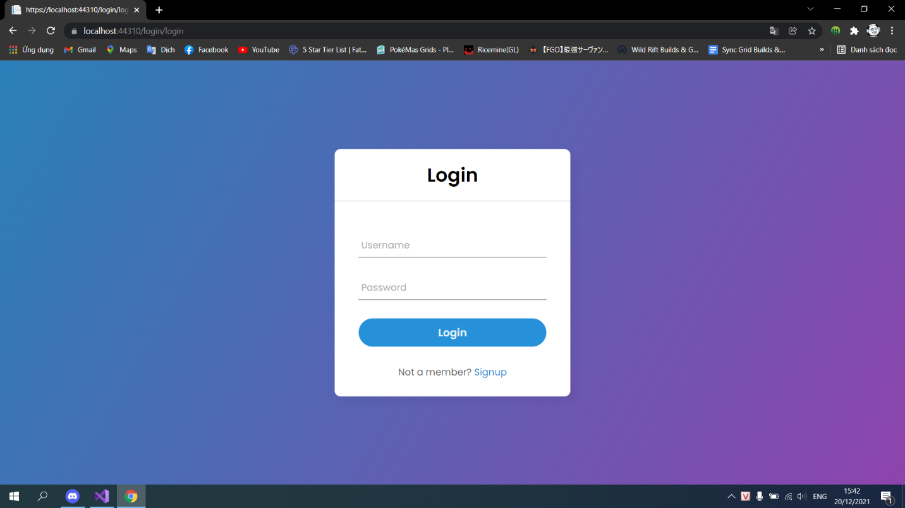

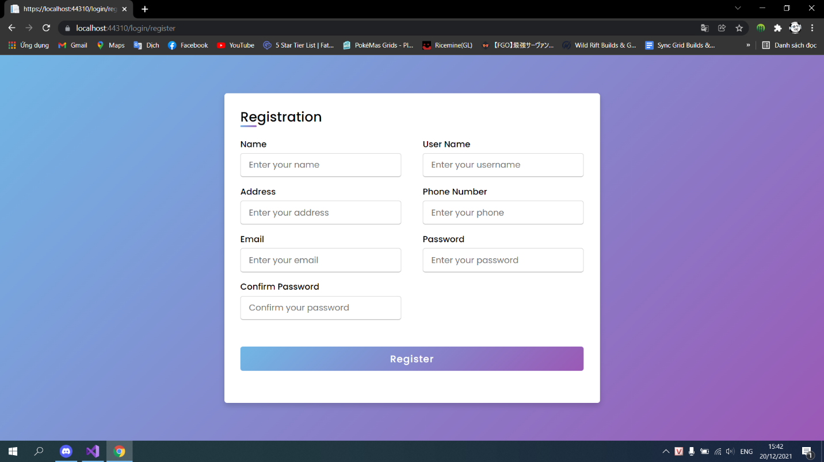

12.2. Các chức năng khác

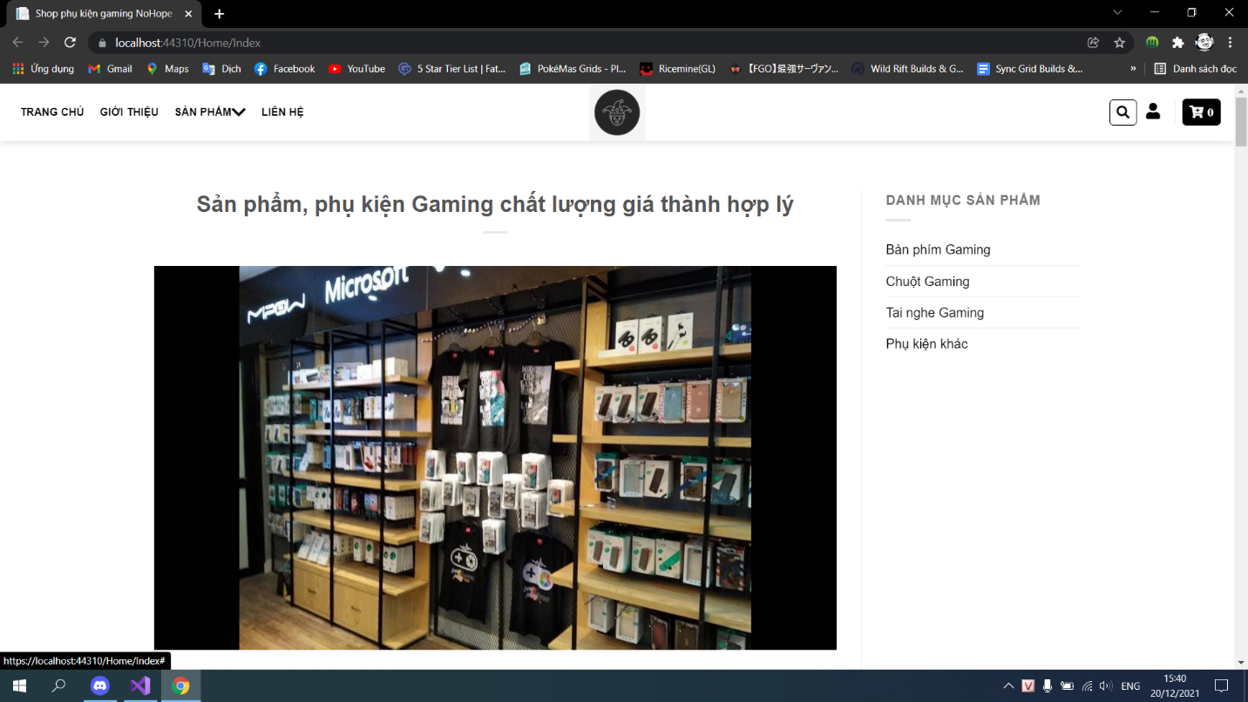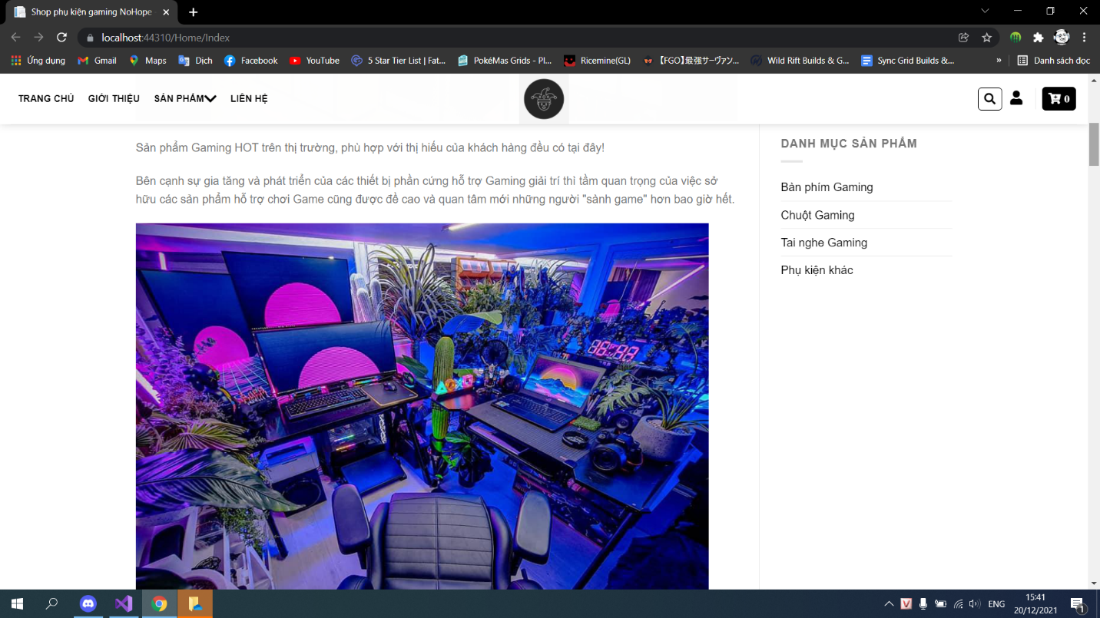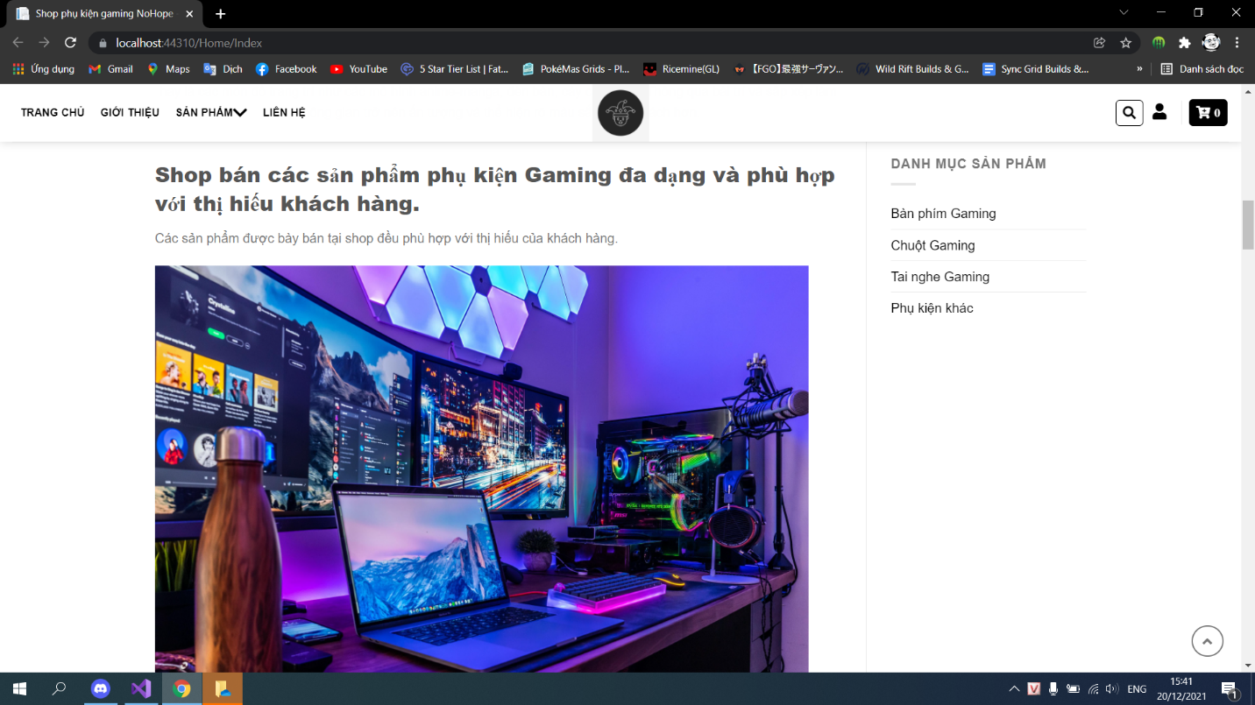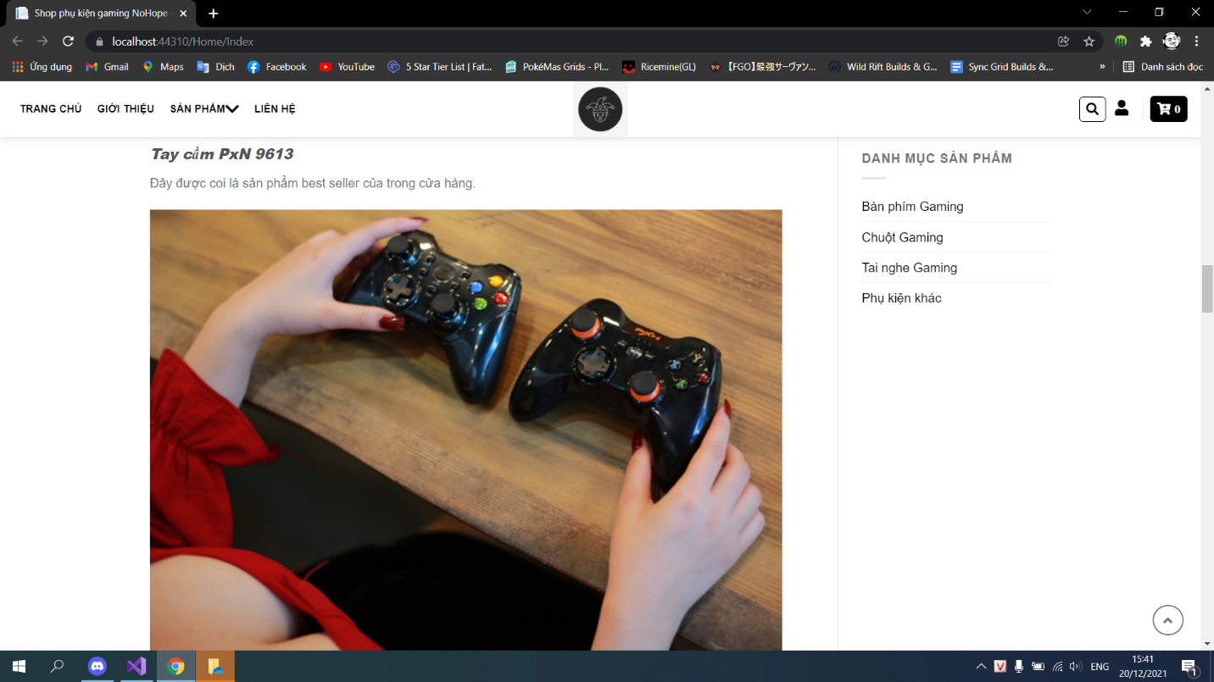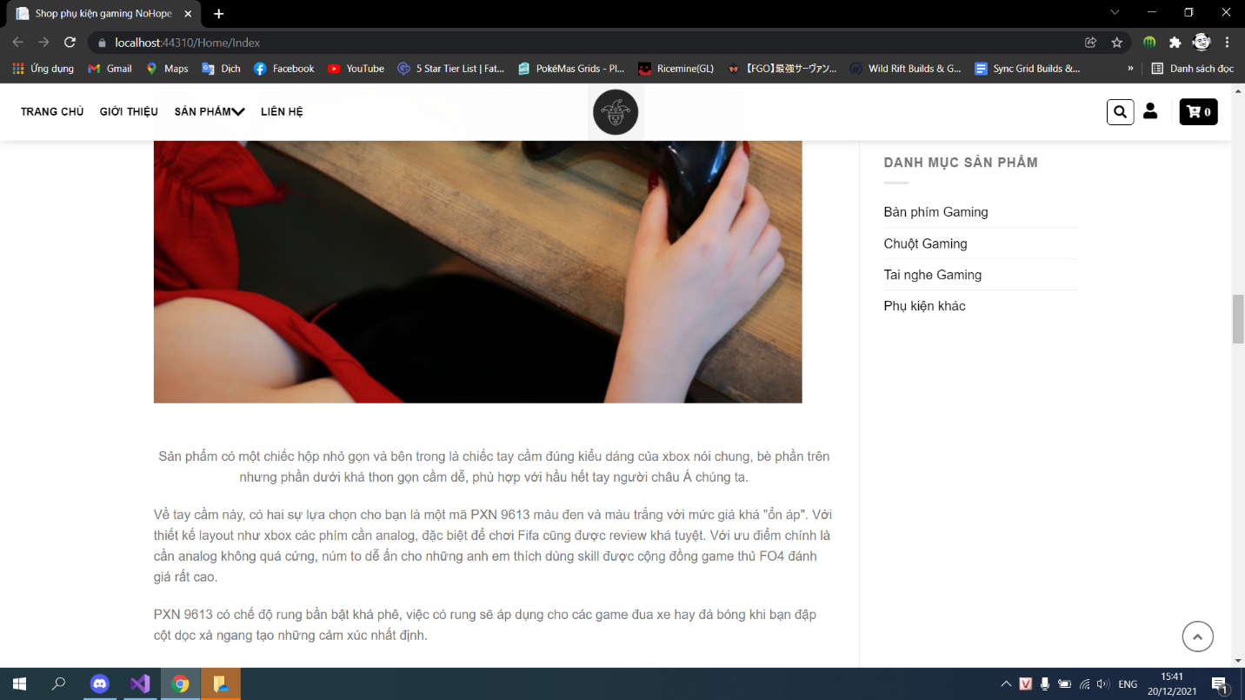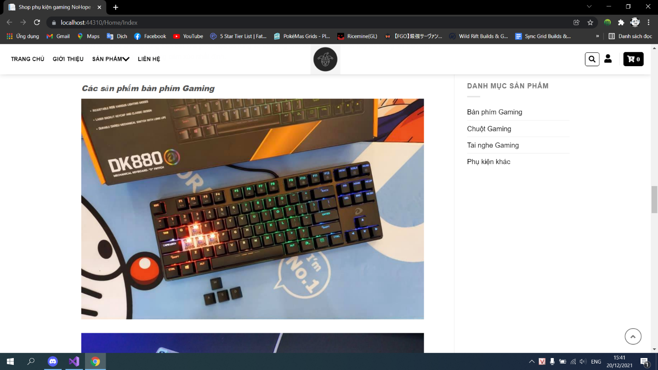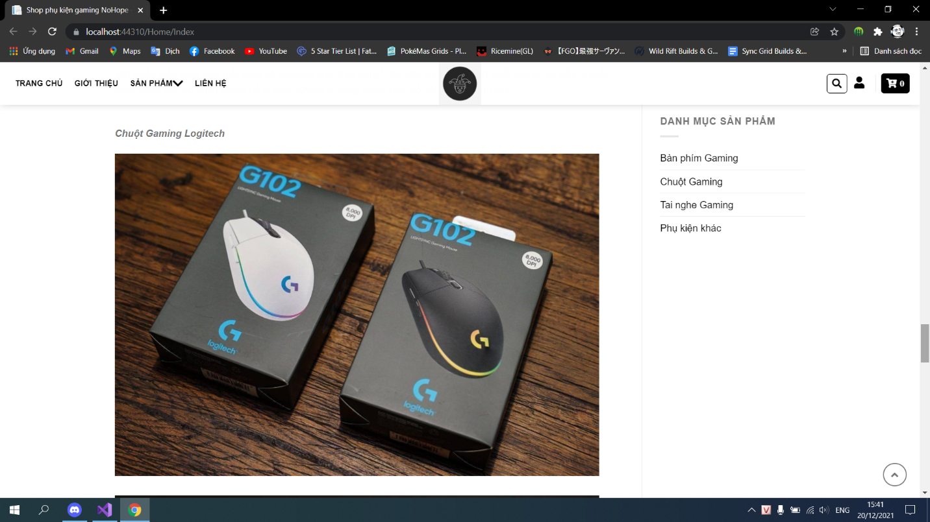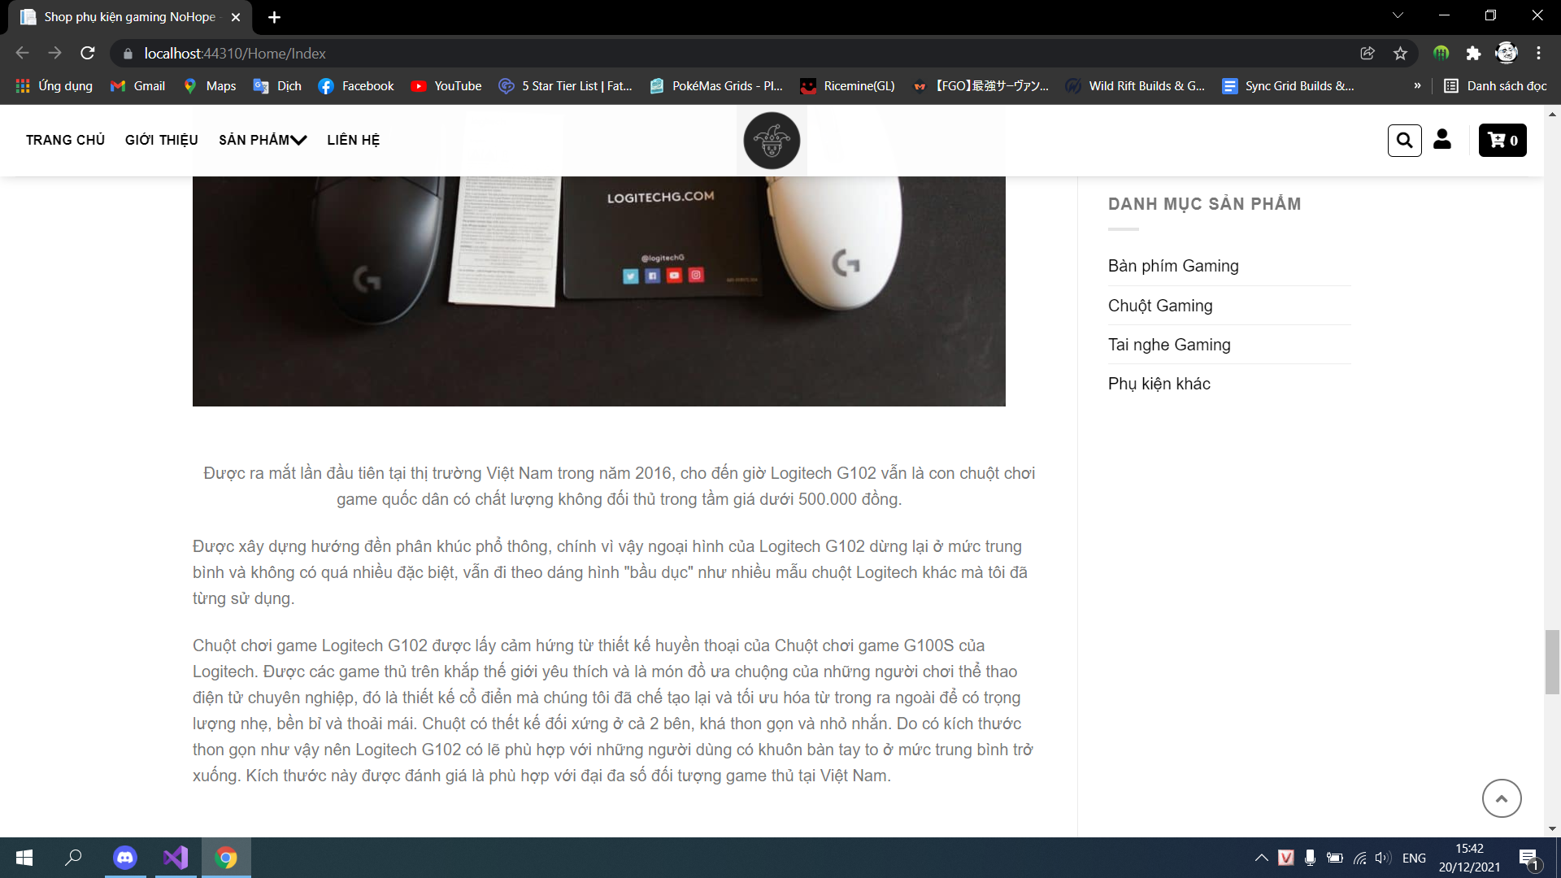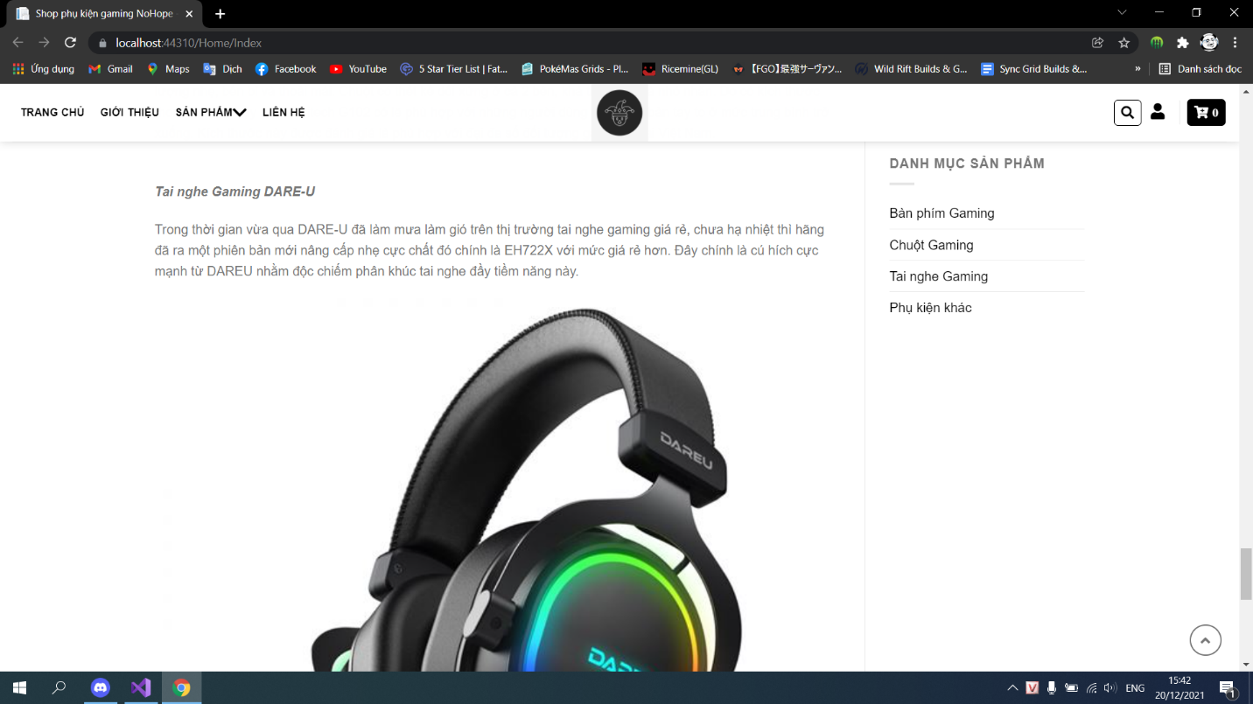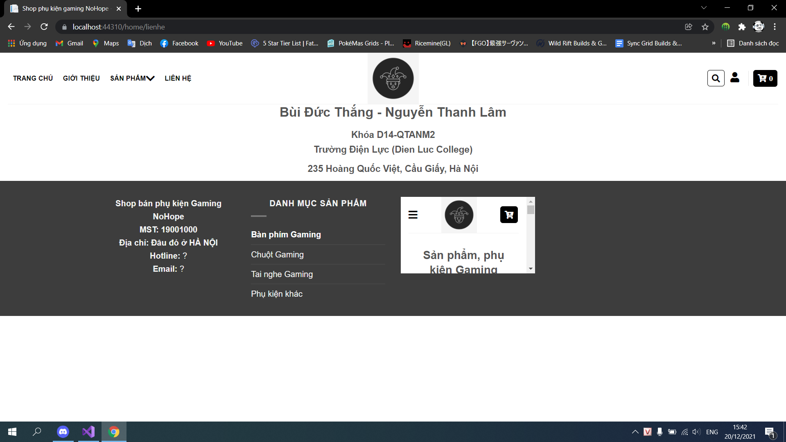

**12.2. Đưa code lên Github**